MODUL AJAR MATEMATIKA SD

INFORMASI UMUM
A. IDENTITAS MODUL
Penyusun  Instansi  Tahun Penyusunan  Jenjang Sekolah  Mata Pelajaran  Fase / Kelas  Materi  Alokasi Waktu | :  :  :  :  :  :  :  : | .....................................  SD ...............................  Tahun 2022  SD  Matematika  A / 1  Penjumlahan (2)  Jam ke-1
B. KOMPETENSI AWAL
- Menyadari bahwa soal yang dikerjakan merupakan soal penjumlahan, dan memikirkan jawabannya
C. PROFIL PELAJAR PANCASILA
- Mandiri
- Bernalar Kritis
- Bergotong royong
D. SARANA DAN PRASARANA
- Kementerian Pendidikan, Kebudayaan, Riset, Dan Teknologi Republik Indonesia, 2021 Belajar Bersama Temanmu Matematika untuk Sekolah Dasar Kelas I, Penulis: Tim Gakko Tosho Penyadur: Wahid Yunianto. dan laptop, LCD projector dan Internet.
- Blok, kelereng
E. TARGET PESERTA DIDIK
- Peserta didik reguler/tipikal
F. MODEL PEMBELAJARAN
- Tatap Muka (TM)
KOMPNEN INTI
A. TUJUAN KEGIATAN PEMBELAJARAN
Tujuan Pembelajaran :
- Siswa dapat memahami dan menguasai keterampilan menjumlahkan bilangan 1 digit yang hasilnya di atas angka 11.
- Siswa dapat memformulasikan situasi penjumlahan ke dalam operasi hitung dan bisa membaca operasi hitung.

Sasaran Unit Pembelajaran
- Siswa dapat memahami cara dan arti penjumlahan bilangan 1 digit yang hasilnya di atas 10.
- Siswa memikirkan cara penjumlahan bilangan yang hasilnya di atas 10 dengan melihat materi penjumlahan yang telah dipelajari dan pengelompokkan sejumlah 10.
B. PEMAHAMAN BERMAKNA
- Meningkatkan kemampuan siswa tentang menyadari bahwa soal yang dikerjakan merupakan soal penjumlahan, dan memikirkan jawabannya
C. PERTANYAAN PEMANTIK
- Bagaimana cara menghitung 9 + 4 = ........
D. KEGIATAN PEMBELAJARAN
- Kegiatan Pendahuluan
1. Guru membuka kegiatan dengan aktifitas rutin kelas, sesuai kesepakatan kelas ( menyapa, berdoa, dan mengecekkehadiran ).
2. Kelas dilanjutkan dengan do’a dipimpin oleh salah seorang siswa.
3. Siswa diingatkan untuk selalu mengutamakan sikap disiplin setiap saat dan manfaatnya bagi tercapai cita-cita
4. Menyanyikan lagu Garuda Pancasila atau lagunasional lainnya. Guru memberikan penguatan tentang pentingnya menanamkan semangat Nasionalisme.
5. Pembiasaan membaca/ menulis/ mendengarkan/ berbicaraselama 15-20 menit materi non pelajaran seperti tokoh dunia, kesehatan, kebersihan, makanan/minuman sehat ,cerita inspirasi dan motivasi.
6. Guru menyampaikan tujuan pembelajaran.

- Kegiatan Inti
1. Mengetahui situasi soal.
- Siswa diarahkan untuk menghitung sambil melihat gambar, dan memastikan bahwa ada 9 orang anak di bak pasir dan 4 orang anak di perosotan
2. Memikirkan bagaimana mengekspresikan soal ke dalam operasi hitung.
- Arahkan siswa untuk memastikan bahwa soal tersebut merupakan soal penggabungan namun hasil penjumlahnya lebih dari 10.
- Memikirkan bagaimana cara menghitung dan menulsikan operasi hitung yang menghasilkan jawaban jumlah total anak yang bermain di taman
3. Memikirkan cara menghitung 9 + 4.
- Menjelaskan cara menghitung dengan menggunakan blok.
4. Memikirkan cara menghitung 9 + 4.
- Siswa memikirkan cara menghitung 9 + 4 dengan menggunakan blok.
- Pertama tunjukkan cara menjawab dengan menghitung satu persatu. Selanjutnya tunjukkan cara untuk menjawab tanpa menghitung satu persatu.
- Siswa mengetahui bahwa sebaiknya membuat kelompok sejumlah 10 dengan menambah 1 ke angka 9.
- Jelaskan sambil menggunakan papan nilai angka..

Referensi
Kotak Blok
Misalnya guru mengucapkan "Mari kita pikirkan cara menghitung 9 + 4 dengan menggunakan blok". Pada buku teks ada gambar 2 ruang dimana ruang puluhan diisi 9 blok dan ruang satuan diisi 4 blok. Lalu ambil 1 blok dari 4 blok di ruang satuan lalu pindahkan ke ruang puluhan.
Ketika siswa menjelaskan "Kita ambil 1 dari 4 lalu ruang yang 9 dijadikan 10....", tanyakan pada siswa "Mengapa diambil 1?". Dengan begitu diharapkan dapat meningkatkan pemahaman siswa bahwa "untuk membuat kelompok puluhan masih kurang 1, oleh karena itu kita ambil 1 dari 4...." BUKAN "Karena pada ruang puluhan ada 1 blok yg kosong...."
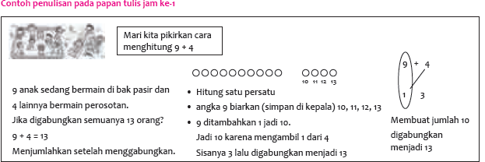

- Kegiatan Penutup
1. Menyimpulkan pembelajaran bahwa Dengan meminta siswa untuk mengungkapkan pendapatnya terkait dengan materi pembelajaran yang telah dilaksanakan.
2. Guru Bersama siswa menutup kegiatan dengan doa dan salam

E. ASESMEN / PENILAIAN
- Performa ( presentasi )
- Tertulis

F. KEGIATAN PENGAYAAN DAN REMEDIAL
Pengayaan
- Peserta didik dengan nilai rata-rata dan nilai diatas rata-rata mengikuti pembelajaran dengan pengayaan.

Remedial
- Diberikan kepada peserta didik yang membutuhkan bimbingan untuk memahami materi atau pembelajaran mengulang kepada siswa yang belum mecapai CP.

G. REFLEKSI PESERTA DIDIK DAN GURU
TABEL REFLEKSI UNTUK PESERTA DIDIK
NO | PERTANYAAN | JAWABAN
1 | Bagian mana dari materi yang kalian rasa paling sulit?
2 | Apa yang kalian lakukan untuk dapat lebih memahami materi ini?
3 | Apakah kalian memiliki cara sendiriuntuk memahami materi ini?
4 | Kepada siapa kalian akan meminta bantuan untuk memahami materi ini?
5 | Jika kalian diminta memberikan bintang dari 1 sampai 5, berapa bintang yang akan kalian berikan pada usaha yang kalian lakukan untuk memahami materi ini?

TABEL REFLEKSI UNTUK GURU
NO | PERTANYAAN | JAWABAN
1 | Apakah 100 % peserta didik mencapai tujuan pembelajaran? Jika tidak, berapa persen kira-kira peserta didik yang mencapai pembelajaran?
2 | Apa kesulitan yang dialami peserta didik sehingga tidak mencapai tujuan pembelajaran? Apa yang akan anda lakukan untuk membantu peserta didik?
3 | Apakah terdapat peserta didik yang tidak fokus? Bagaimana cara guru agar mereka bisa fokus pada kegiatan berikutnya?

LAMPIRAN
A. LEMBAR KERJA PESERTA DIDIK (LKPD)
LEMBAR KERJA PESERTA DIDIK (LKPD)
Nama :
Kelas :
Petunjuk!
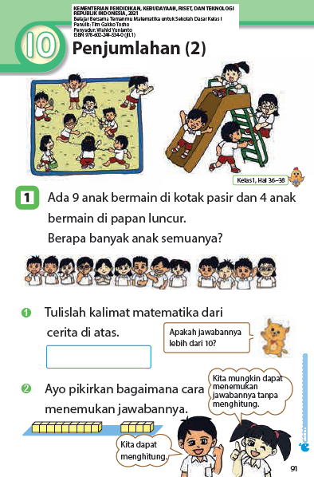

Nilai |  | Paraf Orang Tua

B. BAHAN BACAAN GURU & PESERTA DIDIK
- Kementerian Pendidikan, Kebudayaan, Riset, Dan Teknologi Republik Indonesia, 2021 Buku Panduan Guru Matematika untuk Sekolah Dasar Kelas I, Penulis: Tim Gakko Tosho, Penyadur: Wahid Yunianto, ISBN 978-602-244-534-0 (jil.1)
- Kementerian Pendidikan, Kebudayaan, Riset, Dan Teknologi Republik Indonesia, 2021 Belajar Bersama Temanmu Matematika untuk Sekolah Dasar Kelas I, Penulis: Tim Gakko Tosho Penyadur: Wahid Yunianto ISBN 978-602-244-534-0 (jil.1)
C. GLOSARIUM
Kotak Blok
Misalnya guru mengucapkan "Mari kita pikirkan cara menghitung 9 + 4 dengan menggunakan blok". Pada buku teks ada gambar 2 ruang dimana ruang puluhan diisi 9 blok dan ruang satuan diisi 4 blok. Lalu ambil 1 blok dari 4 blok di ruang satuan lalu pindahkan ke ruang puluhan.
Ketika siswa menjelaskan "Kita ambil 1 dari 4 lalu ruang yang 9 dijadikan 10....", tanyakan pada siswa "Mengapa diambil 1?". Dengan begitu diharapkan dapat meningkatkan pemahaman siswa bahwa "untuk membuat kelompok puluhan masih kurang 1, oleh karena itu kita ambil 1 dari 4...." BUKAN "Karena pada ruang puluhan ada 1 blok yg kosong...."
D. DAFTAR PUSTAKA
Tim Gakko Tosho, Penyadur: Wahid Yunianto, Buku Panduan Guru Matematika untuk Sekolah Dasar Kelas I. Kementerian Pendidikan, Kebudayaan, Riset, Dan Teknologi Republik Indonesia, 2021.
Tim Gakko Tosho Penyadur: Wahid Yunianto, Belajar Bersama Temanmu Matematika untuk Sekolah Dasar Kelas I, Kementerian Pendidikan, Kebudayaan, Riset, Dan Teknologi Republik Indonesia, 2021.

MODUL AJAR MATEMATIKA SD

INFORMASI UMUM
A. IDENTITAS MODUL
Penyusun  Instansi  Tahun Penyusunan  Jenjang Sekolah  Mata Pelajaran  Fase / Kelas  Materi  Alokasi Waktu | :  :  :  :  :  :  :  : | .....................................  SD ...............................  Tahun 2022  SD  Matematika  A / 1  Penjumlahan (2)  Jam ke-2
B. KOMPETENSI AWAL
- Siswa menyadari bahwa untuk pada penjumlahan di atas 10 sebaiknya membuat kelompok 10.
- Menghitung operasi penjumlahan di atas 10
C. PROFIL PELAJAR PANCASILA
- Mandiri
- Bernalar Kritis
- Bergotong royong
D. SARANA DAN PRASARANA
- Kementerian Pendidikan, Kebudayaan, Riset, Dan Teknologi Republik Indonesia, 2021 Belajar Bersama Temanmu Matematika untuk Sekolah Dasar Kelas I, Penulis: Tim Gakko Tosho Penyadur: Wahid Yunianto. dan laptop, LCD projector dan Internet.
- Blok, kelereng, papan nilai angka
E. TARGET PESERTA DIDIK
- Peserta didik reguler/tipikal
F. MODEL PEMBELAJARAN
- Tatap Muka (TM)
KOMPNEN INTI
A. TUJUAN KEGIATAN PEMBELAJARAN
Tujuan Pembelajaran :
- Siswa dapat memahami dan menguasai keterampilan menjumlahkan bilangan 1 digit yang hasilnya di atas angka 11.
- Siswa dapat memformulasikan situasi penjumlahan ke dalam operasi hitung dan bisa membaca operasi hitung.

Sasaran Unit Pembelajaran
- Siswa dapat memahami cara dan arti penjumlahan bilangan 1 digit yang hasilnya di atas 10.
- Siswa memikirkan cara penjumlahan bilangan yang hasilnya di atas 10 dengan melihat materi penjumlahan yang telah dipelajari dan pengelompokkan sejumlah 10.
B. PEMAHAMAN BERMAKNA
- Meningkatkan kemampuan siswa tentang penjumlahan di atas 10 sebaiknya membuat kelompok 10.
- Meningkatkan kemampuan siswa tentang menghitung operasi penjumlahan di atas 10
C. PERTANYAAN PEMANTIK
- Bagaimana cara menghitung 8 + 6 = ........
D. KEGIATAN PEMBELAJARAN
- Kegiatan Pendahuluan
1. Guru membuka kegiatan dengan aktifitas rutin kelas, sesuai kesepakatan kelas ( menyapa, berdoa, dan mengecekkehadiran ).
2. Kelas dilanjutkan dengan do’a dipimpin oleh salah seorang siswa.
3. Siswa diingatkan untuk selalu mengutamakan sikap disiplin setiap saat dan manfaatnya bagi tercapai cita-cita
4. Menyanyikan lagu Garuda Pancasila atau lagunasional lainnya. Guru memberikan penguatan tentang pentingnya menanamkan semangat Nasionalisme.
5. Pembiasaan membaca/ menulis/ mendengarkan/ berbicaraselama 15-20 menit materi non pelajaran seperti tokoh dunia, kesehatan, kebersihan, makanan/minuman sehat ,cerita inspirasi dan motivasi.
6. Guru menyampaikan tujuan pembelajaran.

- Kegiatan Inti
1. Mengulang materi sebelumnya lalu memikirkan cara menghitung 8 + 3.
- Siswa berhitung mulai 8 lalu 9, 10, 11
- Siswa membuat kelompok 10 dan masih kurang berapa untuk mencapai 10.
- Agar hasil penjumlahan mudah dipahami dengan baik sebaiknya guru mengajarkan dengan cara "membuat 10 masih kurang berapa"
- Siswa memastikan dengan menggunakan blog.
2. Mempresentasikan cara berfikir (pengerjaan soal).
- Mempresentasikan pendapat sendiri dengan menggunakan kelereng.
- Untuk membuat kelompok 10 dari angka delapan masih memerlukan dua lagi. Oleh karena itu tiga dipisah menjadi 2 dan 1.
3. Menjelaskan cara menghitung 8 + 3.
- Mari diskusikan dengan teman sebelah atau teman kelompok mu tentang penghitungan 8+3.
- Satu persatu siswa diminta menjelaskan.
- Siswa menyiapakan blok yang berjumlah 8 dan 3, lalu menjelaskan penjumlahan sambil memindahkan blok.
- Siswa diminta mrangkum dalam catatan mengenai cara berhitung. Sampaikan pula ke siswa agar tidak hanya menggunakan kata-kata saja dalam merangkumnya tetapi juga menggunakan gambar atau bagan sederhana/ mudah..

- Kegiatan Penutup
1. Menyimpulkan pembelajaran bahwa Dengan meminta siswa untuk mengungkapkan pendapatnya terkait dengan materi pembelajaran yang telah dilaksanakan.
2. Guru Bersama siswa menutup kegiatan dengan doa dan salam
E. ASESMEN / PENILAIAN
- Performa ( presentasi )
- Tertulis
F. KEGIATAN PENGAYAAN DAN REMEDIAL
Pengayaan
- Peserta didik dengan nilai rata-rata dan nilai diatas rata-rata mengikuti pembelajaran dengan pengayaan.

Remedial
- Diberikan kepada peserta didik yang membutuhkan bimbingan untuk memahami materi atau pembelajaran mengulang kepada siswa yang belum mecapai CP.
G. REFLEKSI PESERTA DIDIK DAN GURU
TABEL REFLEKSI UNTUK PESERTA DIDIK
NO | PERTANYAAN | JAWABAN
1 | Bagian mana dari materi yang kalian rasa paling sulit?
2 | Apa yang kalian lakukan untuk dapat lebih memahami materi ini?
3 | Apakah kalian memiliki cara sendiriuntuk memahami materi ini?
4 | Kepada siapa kalian akan meminta bantuan untuk memahami materi ini?
5 | Jika kalian diminta memberikan bintang dari 1 sampai 5, berapa bintang yang akan kalian berikan pada usaha yang kalian lakukan untuk memahami materi ini?

TABEL REFLEKSI UNTUK GURU
NO | PERTANYAAN | JAWABAN
1 | Apakah 100 % peserta didik mencapai tujuan pembelajaran? Jika tidak, berapa persen kira-kira peserta didik yang mencapai pembelajaran?
2 | Apa kesulitan yang dialami peserta didik sehingga tidak mencapai tujuan pembelajaran? Apa yang akan anda lakukan untuk membantu peserta didik?
3 | Apakah terdapat peserta didik yang tidak fokus? Bagaimana cara guru agar mereka bisa fokus pada kegiatan berikutnya?

LAMPIRAN
A. LEMBAR KERJA PESERTA DIDIK (LKPD)
LEMBAR KERJA PESERTA DIDIK (LKPD)
Nama :
Kelas :
Petunjuk!
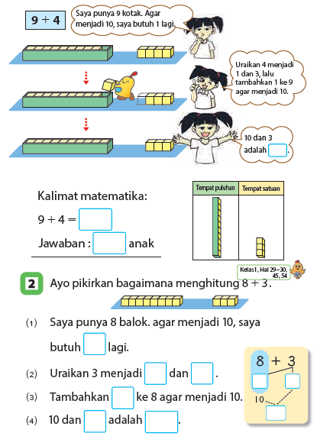

Nilai |  | Paraf Orang Tua

B. BAHAN BACAAN GURU & PESERTA DIDIK
- Kementerian Pendidikan, Kebudayaan, Riset, Dan Teknologi Republik Indonesia, 2021 Buku Panduan Guru Matematika untuk Sekolah Dasar Kelas I, Penulis: Tim Gakko Tosho, Penyadur: Wahid Yunianto, ISBN 978-602-244-534-0 (jil.1)
- Kementerian Pendidikan, Kebudayaan, Riset, Dan Teknologi Republik Indonesia, 2021 Belajar Bersama Temanmu Matematika untuk Sekolah Dasar Kelas I, Penulis: Tim Gakko Tosho Penyadur: Wahid Yunianto ISBN 978-602-244-534-0 (jil.1)
C. GLOSARIUM
- Siswa menyadari bahwa untuk pada penjumlahan di atas 10 sebaiknya membuat kelompok 10.
- Menghitung operasi penjumlahan di atas 10
D. DAFTAR PUSTAKA
Tim Gakko Tosho, Penyadur: Wahid Yunianto, Buku Panduan Guru Matematika untuk Sekolah Dasar Kelas I. Kementerian Pendidikan, Kebudayaan, Riset, Dan Teknologi Republik Indonesia, 2021.
Tim Gakko Tosho Penyadur: Wahid Yunianto, Belajar Bersama Temanmu Matematika untuk Sekolah Dasar Kelas I, Kementerian Pendidikan, Kebudayaan, Riset, Dan Teknologi Republik Indonesia, 2021.

MODUL AJAR MATEMATIKA SD

INFORMASI UMUM
A. IDENTITAS MODUL
Penyusun  Instansi  Tahun Penyusunan  Jenjang Sekolah  Mata Pelajaran  Fase / Kelas  Materi  Alokasi Waktu | :  :  :  :  :  :  :  : | .....................................  SD ...............................  Tahun 2022  SD  Matematika  A / 1  Penjumlahan (2)  Jam ke-3
B. KOMPETENSI AWAL
- Siswa memikirkan bagaimana membuat 10 dengan mendekomposisi bilangan augend.
- Siswa berhitung penjumlahan yang hasilnya di atas 10
C. PROFIL PELAJAR PANCASILA
- Mandiri
- Bernalar Kritis
- Bergotong royong
D. SARANA DAN PRASARANA
- Kementerian Pendidikan, Kebudayaan, Riset, Dan Teknologi Republik Indonesia, 2021 Belajar Bersama Temanmu Matematika untuk Sekolah Dasar Kelas I, Penulis: Tim Gakko Tosho Penyadur: Wahid Yunianto. dan laptop, LCD projector dan Internet.
- Gambar, blok, kelereng, papan nilai angka
E. TARGET PESERTA DIDIK
- Peserta didik reguler/tipikal
F. MODEL PEMBELAJARAN
- Tatap Muka (TM)
KOMPNEN INTI
A. TUJUAN KEGIATAN PEMBELAJARAN
Tujuan Pembelajaran :
- Siswa dapat memahami dan menguasai keterampilan menjumlahkan bilangan 1 digit yang hasilnya di atas angka 11.
- Siswa dapat memformulasikan situasi penjumlahan ke dalam operasi hitung dan bisa membaca operasi hitung.

Sasaran Unit Pembelajaran
- Siswa dapat memahami cara dan arti penjumlahan bilangan 1 digit yang hasilnya di atas 10.
- Siswa memikirkan cara penjumlahan bilangan yang hasilnya di atas 10 dengan melihat materi penjumlahan yang telah dipelajari dan pengelompokkan sejumlah 10.
B. PEMAHAMAN BERMAKNA
- Meningkatkan kemampuan siswa tentang memikirkan bagaimana membuat 10 dengan mendekomposisi bilangan augend.
- Meningkatkan kemampuan siswa tentang berhitung penjumlahan yang hasilnya di atas 10
C. PERTANYAAN PEMANTIK
- bagaimana cara menghitung 3 + 9
D. KEGIATAN PEMBELAJARAN
- Kegiatan Pendahuluan
1. Guru membuka kegiatan dengan aktifitas rutin kelas, sesuai kesepakatan kelas ( menyapa, berdoa, dan mengecekkehadiran ).
2. Kelas dilanjutkan dengan do’a dipimpin oleh salah seorang siswa.
3. Siswa diingatkan untuk selalu mengutamakan sikap disiplin setiap saat dan manfaatnya bagi tercapai cita-cita
4. Menyanyikan lagu Garuda Pancasila atau lagunasional lainnya. Guru memberikan penguatan tentang pentingnya menanamkan semangat Nasionalisme.
5. Pembiasaan membaca/ menulis/ mendengarkan/ berbicaraselama 15-20 menit materi non pelajaran seperti tokoh dunia, kesehatan, kebersihan, makanan/minuman sehat ,cerita inspirasi dan motivasi.
6. Guru menyampaikan tujuan pembelajaran.

- Kegiatan Inti
1. Mengetahui situasi soal.
- Membaca soal sambil memperlihatkan gambar pada buku teks.
- operasi hitungnya menjadi 3 + 9.
2. Memikirkan bagaimana cara menghitung 3 + 9.
- Gunakan balon percakapan dan arahkan siswa untuk berpikir.
- Apakah tidak ada cara menghitung yang lainnya?
- Buatlah agar siswa menyadari bahwa kita bisa menggunakan telur sebelah kanan dan kiri untuk membuat kelompok sejumlah 10.
3. Memikirkan cara berhitung yang lain.
- Konfirmaskan kepada siswa bahwa penting untuk membuat angka 10 dengan cepat baik dengan bilangan yang ditambahi maupun bilangan penambah.
4. Menyimpulkan.
5. Menunjukkan konteks konkret penjumlahan pada gambar
- Siswa boleh mendekomposisi bilangan baik bilangn yang ditambahi maupun penambah, tetapi diharapkan guru menyadarkan siswa bahwa akan lebih mudah membuat perhitungan dengan mendekomposisi bilangan yang ditambahi.

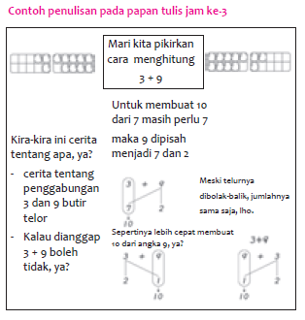

- Kegiatan Penutup
1. Menyimpulkan pembelajaran bahwa Dengan meminta siswa untuk mengungkapkan pendapatnya terkait dengan materi pembelajaran yang telah dilaksanakan.
2. Guru Bersama siswa menutup kegiatan dengan doa dan salam
E. ASESMEN / PENILAIAN
- Performa ( presentasi )
- Tertulis
F. KEGIATAN PENGAYAAN DAN REMEDIAL
Pengayaan
- Peserta didik dengan nilai rata-rata dan nilai diatas rata-rata mengikuti pembelajaran dengan pengayaan.

Remedial
- Diberikan kepada peserta didik yang membutuhkan bimbingan untuk memahami materi atau pembelajaran mengulang kepada siswa yang belum mecapai CP.
G. REFLEKSI PESERTA DIDIK DAN GURU
TABEL REFLEKSI UNTUK PESERTA DIDIK
NO | PERTANYAAN | JAWABAN
1 | Bagian mana dari materi yang kalian rasa paling sulit?
2 | Apa yang kalian lakukan untuk dapat lebih memahami materi ini?
3 | Apakah kalian memiliki cara sendiriuntuk memahami materi ini?
4 | Kepada siapa kalian akan meminta bantuan untuk memahami materi ini?
5 | Jika kalian diminta memberikan bintang dari 1 sampai 5, berapa bintang yang akan kalian berikan pada usaha yang kalian lakukan untuk memahami materi ini?

TABEL REFLEKSI UNTUK GURU
NO | PERTANYAAN | JAWABAN
1 | Apakah 100 % peserta didik mencapai tujuan pembelajaran? Jika tidak, berapa persen kira-kira peserta didik yang mencapai pembelajaran?
2 | Apa kesulitan yang dialami peserta didik sehingga tidak mencapai tujuan pembelajaran? Apa yang akan anda lakukan untuk membantu peserta didik?
3 | Apakah terdapat peserta didik yang tidak fokus? Bagaimana cara guru agar mereka bisa fokus pada kegiatan berikutnya?

LAMPIRAN
A. LEMBAR KERJA PESERTA DIDIK (LKPD)
LEMBAR KERJA PESERTA DIDIK (LKPD)
Nama :
Kelas :
Petunjuk!
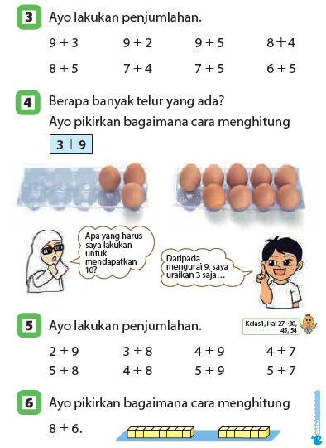

Nilai |  | Paraf Orang Tua

B. BAHAN BACAAN GURU & PESERTA DIDIK
- Kementerian Pendidikan, Kebudayaan, Riset, Dan Teknologi Republik Indonesia, 2021 Buku Panduan Guru Matematika untuk Sekolah Dasar Kelas I, Penulis: Tim Gakko Tosho, Penyadur: Wahid Yunianto, ISBN 978-602-244-534-0 (jil.1)
- Kementerian Pendidikan, Kebudayaan, Riset, Dan Teknologi Republik Indonesia, 2021 Belajar Bersama Temanmu Matematika untuk Sekolah Dasar Kelas I, Penulis: Tim Gakko Tosho Penyadur: Wahid Yunianto ISBN 978-602-244-534-0 (jil.1)
C. GLOSARIUM
- Siswa menyadari bahwa untuk pada penjumlahan di atas 10 sebaiknya membuat kelompok 10.
- Menghitung operasi penjumlahan di atas 10
D. DAFTAR PUSTAKA
Tim Gakko Tosho, Penyadur: Wahid Yunianto, Buku Panduan Guru Matematika untuk Sekolah Dasar Kelas I. Kementerian Pendidikan, Kebudayaan, Riset, Dan Teknologi Republik Indonesia, 2021.
Tim Gakko Tosho Penyadur: Wahid Yunianto, Belajar Bersama Temanmu Matematika untuk Sekolah Dasar Kelas I, Kementerian Pendidikan, Kebudayaan, Riset, Dan Teknologi Republik Indonesia, 2021.

MODUL AJAR MATEMATIKA SD

INFORMASI UMUM
A. IDENTITAS MODUL
Penyusun  Instansi  Tahun Penyusunan  Jenjang Sekolah  Mata Pelajaran  Fase / Kelas  Materi  Alokasi Waktu | :  :  :  :  :  :  :  : | .....................................  SD ...............................  Tahun 2022  SD  Matematika  A / 1  Penjumlahan (2)  Jam ke-4
B. KOMPETENSI AWAL
- Siswa memikirkan beragam cara untuk menghitung 8 + 6
C. PROFIL PELAJAR PANCASILA
- Mandiri
- Bernalar Kritis
- Bergotong royong
D. SARANA DAN PRASARANA
- Kementerian Pendidikan, Kebudayaan, Riset, Dan Teknologi Republik Indonesia, 2021 Belajar Bersama Temanmu Matematika untuk Sekolah Dasar Kelas I, Penulis: Tim Gakko Tosho Penyadur: Wahid Yunianto. dan laptop, LCD projector dan Internet.
- Gambar, blok, kelereng, papan skala bilangan
E. TARGET PESERTA DIDIK
- Peserta didik reguler/tipikal
F. MODEL PEMBELAJARAN
- Tatap Muka (TM)
KOMPNEN INTI
A. TUJUAN KEGIATAN PEMBELAJARAN
Tujuan Pembelajaran :
- Siswa dapat memahami dan menguasai keterampilan menjumlahkan bilangan 1 digit yang hasilnya di atas angka 11.
- Siswa dapat memformulasikan situasi penjumlahan ke dalam operasi hitung dan bisa membaca operasi hitung.

Sasaran Unit Pembelajaran
- Siswa dapat memahami cara dan arti penjumlahan bilangan 1 digit yang hasilnya di atas 10.
- Siswa memikirkan cara penjumlahan bilangan yang hasilnya di atas 10 dengan melihat materi penjumlahan yang telah dipelajari dan pengelompokkan sejumlah 10.
B. PEMAHAMAN BERMAKNA
- Meningkatkan kemampuan siswa tentang memikirkan beragam cara untuk menghitung 8 + 6
C. PERTANYAAN PEMANTIK
- bagaimana cara menghitung 8 + 6
D. KEGIATAN PEMBELAJARAN
- Kegiatan Pendahuluan
1. Guru membuka kegiatan dengan aktifitas rutin kelas, sesuai kesepakatan kelas ( menyapa, berdoa, dan mengecekkehadiran ).
2. Kelas dilanjutkan dengan do’a dipimpin oleh salah seorang siswa.
3. Siswa diingatkan untuk selalu mengutamakan sikap disiplin setiap saat dan manfaatnya bagi tercapai cita-cita
4. Menyanyikan lagu Garuda Pancasila atau lagunasional lainnya. Guru memberikan penguatan tentang pentingnya menanamkan semangat Nasionalisme.
5. Pembiasaan membaca/ menulis/ mendengarkan/ berbicaraselama 15-20 menit materi non pelajaran seperti tokoh dunia, kesehatan, kebersihan, makanan/minuman sehat ,cerita inspirasi dan motivasi.
6. Guru menyampaikan tujuan pembelajaran.

- Kegiatan Inti
1. Mengulang materi sebelumnya lalu memikirkan bagai mana cara menghitung 8 + 6.
- Tambahkan 2 pada 8, buat kelompok 10, jadikan 14 (dekomposisi bilangan penambah)
- Tambahkan 4 pada 6, buat kelompok 10, jadikan 14 (dekomposisi bilangan augend)
- Memikirkan bilangan 8 dan 6 itu 5 dan berapa? (maksudnya 8 adalah 5 dan 3, 6 adalah 5 dan 1)
Kemudian hitung 5 dan 5 jadi 10 lalu tambahkan 3 dan 1 menjadi 14. (sistem lima-biner)

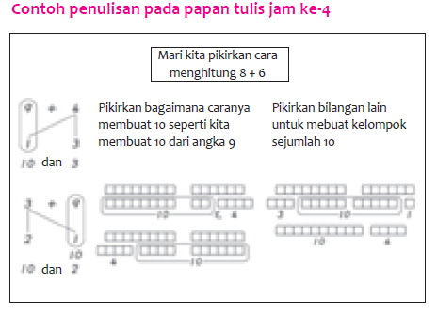

- Kegiatan Penutup
1. Menyimpulkan pembelajaran bahwa Dengan meminta siswa untuk mengungkapkan pendapatnya terkait dengan materi pembelajaran yang telah dilaksanakan.
2. Guru Bersama siswa menutup kegiatan dengan doa dan salam
E. ASESMEN / PENILAIAN
- Performa ( presentasi )
- Tertulis
F. KEGIATAN PENGAYAAN DAN REMEDIAL
Pengayaan
- Peserta didik dengan nilai rata-rata dan nilai diatas rata-rata mengikuti pembelajaran dengan pengayaan.

Remedial
- Diberikan kepada peserta didik yang membutuhkan bimbingan untuk memahami materi atau pembelajaran mengulang kepada siswa yang belum mecapai CP.
G. REFLEKSI PESERTA DIDIK DAN GURU
TABEL REFLEKSI UNTUK PESERTA DIDIK
NO | PERTANYAAN | JAWABAN
1 | Bagian mana dari materi yang kalian rasa paling sulit?
2 | Apa yang kalian lakukan untuk dapat lebih memahami materi ini?
3 | Apakah kalian memiliki cara sendiriuntuk memahami materi ini?
4 | Kepada siapa kalian akan meminta bantuan untuk memahami materi ini?
5 | Jika kalian diminta memberikan bintang dari 1 sampai 5, berapa bintang yang akan kalian berikan pada usaha yang kalian lakukan untuk memahami materi ini?

TABEL REFLEKSI UNTUK GURU
NO | PERTANYAAN | JAWABAN
1 | Apakah 100 % peserta didik mencapai tujuan pembelajaran? Jika tidak, berapa persen kira-kira peserta didik yang mencapai pembelajaran?
2 | Apa kesulitan yang dialami peserta didik sehingga tidak mencapai tujuan pembelajaran? Apa yang akan anda lakukan untuk membantu peserta didik?
3 | Apakah terdapat peserta didik yang tidak fokus? Bagaimana cara guru agar mereka bisa fokus pada kegiatan berikutnya?

LAMPIRAN
A. LEMBAR KERJA PESERTA DIDIK (LKPD)
LEMBAR KERJA PESERTA DIDIK (LKPD)
Nama :
Kelas :
Petunjuk!

Nilai |  | Paraf Orang Tua

B. BAHAN BACAAN GURU & PESERTA DIDIK
- Kementerian Pendidikan, Kebudayaan, Riset, Dan Teknologi Republik Indonesia, 2021 Buku Panduan Guru Matematika untuk Sekolah Dasar Kelas I, Penulis: Tim Gakko Tosho, Penyadur: Wahid Yunianto, ISBN 978-602-244-534-0 (jil.1)
- Kementerian Pendidikan, Kebudayaan, Riset, Dan Teknologi Republik Indonesia, 2021 Belajar Bersama Temanmu Matematika untuk Sekolah Dasar Kelas I, Penulis: Tim Gakko Tosho Penyadur: Wahid Yunianto ISBN 978-602-244-534-0 (jil.1)
C. GLOSARIUM
- Siswa memikirkan beragam cara untuk menghitung 8 + 6
D. DAFTAR PUSTAKA
Tim Gakko Tosho, Penyadur: Wahid Yunianto, Buku Panduan Guru Matematika untuk Sekolah Dasar Kelas I. Kementerian Pendidikan, Kebudayaan, Riset, Dan Teknologi Republik Indonesia, 2021.
Tim Gakko Tosho Penyadur: Wahid Yunianto, Belajar Bersama Temanmu Matematika untuk Sekolah Dasar Kelas I, Kementerian Pendidikan, Kebudayaan, Riset, Dan Teknologi Republik Indonesia, 2021.

MODUL AJAR MATEMATIKA SD

INFORMASI UMUM
A. IDENTITAS MODUL
Penyusun  Instansi  Tahun Penyusunan  Jenjang Sekolah  Mata Pelajaran  Fase / Kelas  Materi  Alokasi Waktu | :  :  :  :  :  :  :  : | .....................................  SD ...............................  Tahun 2022  SD  Matematika  A / 1  Penjumlahan (2)  Jam ke-5
B. KOMPETENSI AWAL
- Menjelaskan berbagai cara untuk menghitung 8 + 6
C. PROFIL PELAJAR PANCASILA
- Mandiri
- Bernalar Kritis
- Bergotong royong
D. SARANA DAN PRASARANA
- Kementerian Pendidikan, Kebudayaan, Riset, Dan Teknologi Republik Indonesia, 2021 Belajar Bersama Temanmu Matematika untuk Sekolah Dasar Kelas I, Penulis: Tim Gakko Tosho Penyadur: Wahid Yunianto. dan laptop, LCD projector dan Internet.
- Gambar, blok, kelereng, papan nilai angka
E. TARGET PESERTA DIDIK
- Peserta didik reguler/tipikal
F. MODEL PEMBELAJARAN
- Tatap Muka (TM)
KOMPNEN INTI
A. TUJUAN KEGIATAN PEMBELAJARAN
Tujuan Pembelajaran :
- Siswa dapat memahami dan menguasai keterampilan menjumlahkan bilangan 1 digit yang hasilnya di atas angka 11.
- Siswa dapat memformulasikan situasi penjumlahan ke dalam operasi hitung dan bisa membaca operasi hitung.

Sasaran Unit Pembelajaran
- Siswa dapat memahami cara dan arti penjumlahan bilangan 1 digit yang hasilnya di atas 10.
- Siswa memikirkan cara penjumlahan bilangan yang hasilnya di atas 10 dengan melihat materi penjumlahan yang telah dipelajari dan pengelompokkan sejumlah 10.
B. PEMAHAMAN BERMAKNA
- Meningkatkan kemampuan siswa tentang menjelaskan berbagai cara untuk menghitung 8 + 6
C. PERTANYAAN PEMANTIK
- Bagaimana cara menghitung 8 + 6
D. KEGIATAN PEMBELAJARAN
- Kegiatan Pendahuluan
1. Guru membuka kegiatan dengan aktifitas rutin kelas, sesuai kesepakatan kelas ( menyapa, berdoa, dan mengecekkehadiran ).
2. Kelas dilanjutkan dengan do’a dipimpin oleh salah seorang siswa.
3. Siswa diingatkan untuk selalu mengutamakan sikap disiplin setiap saat dan manfaatnya bagi tercapai cita-cita
4. Menyanyikan lagu Garuda Pancasila atau lagunasional lainnya. Guru memberikan penguatan tentang pentingnya menanamkan semangat Nasionalisme.
5. Pembiasaan membaca/ menulis/ mendengarkan/ berbicaraselama 15-20 menit materi non pelajaran seperti tokoh dunia, kesehatan, kebersihan, makanan/minuman sehat ,cerita inspirasi dan motivasi.
6. Guru menyampaikan tujuan pembelajaran.

- Kegiatan Inti
1. Siswa melakukan presentasi mengenai pendapatnya dengan menggunakan kelereng.
- Untuk membuat 10 dari angka 8 masih perlu angka 2. Oleh karena itu 6 diuraikan menjadi 2 dan 4.
- Untuk membuat 10 dari angka 6 masih perlu angka 4. Oleh karena itu 8 diuraikan menjadi 4 dan 4.
- Kita bisa membuat kelompok 10 dengan 2 cara. Apakah tidak ada cara lainnya?
- Sambil meminta siswa mempresentasikan persamaan dan perbedaan cara berhitung dari contoh 3 orang, Usahakan agar siswa menyadari bahwa meskipun berbeda cara, semuanya melakukan pengelompokkan 10.
2. Menyimpulkan cara berhitung
- Mari presentasikan cara menghitung 8+6 kepada teman sebelah atau kelompok.
- Penting untuk meminta siswa melakukan presentasi satu persatu secara bergiliran.
- Siswa berbicara sambil menyusun blok.
- Siswa menyimpulkan cara berhitung

Referensi
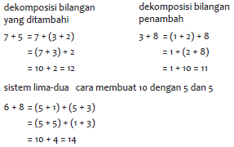

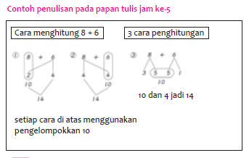

- Kegiatan Penutup
1. Menyimpulkan pembelajaran bahwa Dengan meminta siswa untuk mengungkapkan pendapatnya terkait dengan materi pembelajaran yang telah dilaksanakan.
2. Guru Bersama siswa menutup kegiatan dengan doa dan salam

E. ASESMEN / PENILAIAN
- Performa ( presentasi )
- Tertulis

F. KEGIATAN PENGAYAAN DAN REMEDIAL
Pengayaan
- Peserta didik dengan nilai rata-rata dan nilai diatas rata-rata mengikuti pembelajaran dengan pengayaan.

Remedial
- Diberikan kepada peserta didik yang membutuhkan bimbingan untuk memahami materi atau pembelajaran mengulang kepada siswa yang belum mecapai CP.

G. REFLEKSI PESERTA DIDIK DAN GURU
TABEL REFLEKSI UNTUK PESERTA DIDIK
NO | PERTANYAAN | JAWABAN
1 | Bagian mana dari materi yang kalian rasa paling sulit?
2 | Apa yang kalian lakukan untuk dapat lebih memahami materi ini?
3 | Apakah kalian memiliki cara sendiriuntuk memahami materi ini?
4 | Kepada siapa kalian akan meminta bantuan untuk memahami materi ini?
5 | Jika kalian diminta memberikan bintang dari 1 sampai 5, berapa bintang yang akan kalian berikan pada usaha yang kalian lakukan untuk memahami materi ini?
TABEL REFLEKSI UNTUK GURU
NO | PERTANYAAN | JAWABAN
1 | Apakah 100 % peserta didik mencapai tujuan pembelajaran? Jika tidak, berapa persen kira-kira peserta didik yang mencapai pembelajaran?
2 | Apa kesulitan yang dialami peserta didik sehingga tidak mencapai tujuan pembelajaran? Apa yang akan anda lakukan untuk membantu peserta didik?
3 | Apakah terdapat peserta didik yang tidak fokus? Bagaimana cara guru agar mereka bisa fokus pada kegiatan berikutnya?

LAMPIRAN
A. LEMBAR KERJA PESERTA DIDIK (LKPD)
LEMBAR KERJA PESERTA DIDIK (LKPD)
Nama :
Kelas :
Petunjuk!
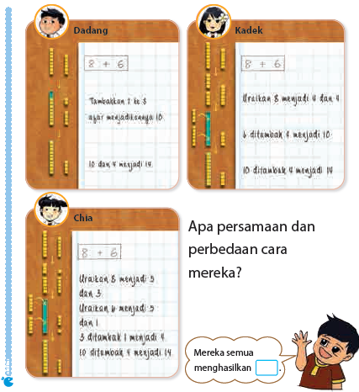

Nilai |  | Paraf Orang Tua

B. BAHAN BACAAN GURU & PESERTA DIDIK
- Kementerian Pendidikan, Kebudayaan, Riset, Dan Teknologi Republik Indonesia, 2021 Buku Panduan Guru Matematika untuk Sekolah Dasar Kelas I, Penulis: Tim Gakko Tosho, Penyadur: Wahid Yunianto, ISBN 978-602-244-534-0 (jil.1)
- Kementerian Pendidikan, Kebudayaan, Riset, Dan Teknologi Republik Indonesia, 2021 Belajar Bersama Temanmu Matematika untuk Sekolah Dasar Kelas I, Penulis: Tim Gakko Tosho Penyadur: Wahid Yunianto ISBN 978-602-244-534-0 (jil.1)
C. GLOSARIUM
- Menjelaskan berbagai cara untuk menghitung 8 + 6
D. DAFTAR PUSTAKA
Tim Gakko Tosho, Penyadur: Wahid Yunianto, Buku Panduan Guru Matematika untuk Sekolah Dasar Kelas I. Kementerian Pendidikan, Kebudayaan, Riset, Dan Teknologi Republik Indonesia, 2021.
Tim Gakko Tosho Penyadur: Wahid Yunianto, Belajar Bersama Temanmu Matematika untuk Sekolah Dasar Kelas I, Kementerian Pendidikan, Kebudayaan, Riset, Dan Teknologi Republik Indonesia, 2021.

MODUL AJAR MATEMATIKA SD

INFORMASI UMUM
A. IDENTITAS MODUL
Penyusun  Instansi  Tahun Penyusunan  Jenjang Sekolah  Mata Pelajaran  Fase / Kelas  Materi  Alokasi Waktu | :  :  :  :  :  :  :  : | .....................................  SD ...............................  Tahun 2022  SD  Matematika  A / 1  Penjumlahan (2)  Jam ke-6
B. KOMPETENSI AWAL
- Mengetahui beragam cara berhitung dan berlatih
C. PROFIL PELAJAR PANCASILA
- Mandiri
- Bernalar Kritis
- Bergotong royong
D. SARANA DAN PRASARANA
- Kementerian Pendidikan, Kebudayaan, Riset, Dan Teknologi Republik Indonesia, 2021 Belajar Bersama Temanmu Matematika untuk Sekolah Dasar Kelas I, Penulis: Tim Gakko Tosho Penyadur: Wahid Yunianto. dan laptop, LCD projector dan Internet.
- Gambar, blok, kelereng, papan skala bilangan
E. TARGET PESERTA DIDIK
- Peserta didik reguler/tipikal
F. MODEL PEMBELAJARAN
- Tatap Muka (TM)
KOMPNEN INTI
A. TUJUAN KEGIATAN PEMBELAJARAN
Tujuan Pembelajaran :
- Siswa dapat memahami dan menguasai keterampilan menjumlahkan bilangan 1 digit yang hasilnya di atas angka 11.
- Siswa dapat memformulasikan situasi penjumlahan ke dalam operasi hitung dan bisa membaca operasi hitung.

Sasaran Unit Pembelajaran
- Siswa dapat memahami cara dan arti penjumlahan bilangan 1 digit yang hasilnya di atas 10.
- Siswa memikirkan cara penjumlahan bilangan yang hasilnya di atas 10 dengan melihat materi penjumlahan yang telah dipelajari dan pengelompokkan sejumlah 10.
B. PEMAHAMAN BERMAKNA
- Meningkatkan kemampuan siswa tentang mengetahui beragam cara berhitung dan berlatih
C. PERTANYAAN PEMANTIK
- Bagaimana cara berhitung dan berlatih?
D. KEGIATAN PEMBELAJARAN
- Kegiatan Pendahuluan
1. Guru membuka kegiatan dengan aktifitas rutin kelas, sesuai kesepakatan kelas ( menyapa, berdoa, dan mengecekkehadiran ).
2. Kelas dilanjutkan dengan do’a dipimpin oleh salah seorang siswa.
3. Siswa diingatkan untuk selalu mengutamakan sikap disiplin setiap saat dan manfaatnya bagi tercapai cita-cita
4. Menyanyikan lagu Garuda Pancasila atau lagunasional lainnya. Guru memberikan penguatan tentang pentingnya menanamkan semangat Nasionalisme.
5. Pembiasaan membaca/ menulis/ mendengarkan/ berbicaraselama 15-20 menit materi non pelajaran seperti tokoh dunia, kesehatan, kebersihan, makanan/minuman sehat ,cerita inspirasi dan motivasi.
6. Guru menyampaikan tujuan pembelajaran.

- Kegiatan Inti
1. Mengulang materi sebelumnya, berhitung.
- Memastikan cara berhitung dengan dekomposisi bilangan yang ditambahi, penambah, dan sistem lima biner.
- Ketika memecahkan soal 7, pastikan siswa bebas menggunakan cara apapun tanpa diharuskan memilih salah satu.
2. Berlatih penjumlahan dengan menambahkan bilangan yang ada di sekeliling ke bilangan yang ada ditengah tengah.
- Dalam kasus penjumlahan dengan 9, bilangan yang diperoleh dengan mengurangkan 1 dari komplemen 9 dari bilangan sekitarnya adalah digit satuan.
- Sebagai pengganti angka 9 pada soal nomor ① gunakan angka 6,7,8. Sebagai pengganti angka enam pada soal nomor ② gunakan 7,8,9

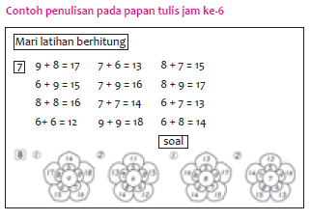

- Kegiatan Penutup
1. Menyimpulkan pembelajaran bahwa Dengan meminta siswa untuk mengungkapkan pendapatnya terkait dengan materi pembelajaran yang telah dilaksanakan.
2. Guru Bersama siswa menutup kegiatan dengan doa dan salam
E. ASESMEN / PENILAIAN
- Performa ( presentasi )
- Tertulis
F. KEGIATAN PENGAYAAN DAN REMEDIAL
Pengayaan
- Peserta didik dengan nilai rata-rata dan nilai diatas rata-rata mengikuti pembelajaran dengan pengayaan.

Remedial
- Diberikan kepada peserta didik yang membutuhkan bimbingan untuk memahami materi atau pembelajaran mengulang kepada siswa yang belum mecapai CP.
G. REFLEKSI PESERTA DIDIK DAN GURU
TABEL REFLEKSI UNTUK PESERTA DIDIK
NO | PERTANYAAN | JAWABAN
1 | Bagian mana dari materi yang kalian rasa paling sulit?
2 | Apa yang kalian lakukan untuk dapat lebih memahami materi ini?
3 | Apakah kalian memiliki cara sendiriuntuk memahami materi ini?
4 | Kepada siapa kalian akan meminta bantuan untuk memahami materi ini?
5 | Jika kalian diminta memberikan bintang dari 1 sampai 5, berapa bintang yang akan kalian berikan pada usaha yang kalian lakukan untuk memahami materi ini?

TABEL REFLEKSI UNTUK GURU
NO | PERTANYAAN | JAWABAN
1 | Apakah 100 % peserta didik mencapai tujuan pembelajaran? Jika tidak, berapa persen kira-kira peserta didik yang mencapai pembelajaran?
2 | Apa kesulitan yang dialami peserta didik sehingga tidak mencapai tujuan pembelajaran? Apa yang akan anda lakukan untuk membantu peserta didik?
3 | Apakah terdapat peserta didik yang tidak fokus? Bagaimana cara guru agar mereka bisa fokus pada kegiatan berikutnya?

LAMPIRAN
A. LEMBAR KERJA PESERTA DIDIK (LKPD)
LEMBAR KERJA PESERTA DIDIK (LKPD)
Nama :
Kelas :
Petunjuk!
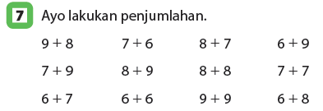

Nilai |  | Paraf Orang Tua

B. BAHAN BACAAN GURU & PESERTA DIDIK
- Kementerian Pendidikan, Kebudayaan, Riset, Dan Teknologi Republik Indonesia, 2021 Buku Panduan Guru Matematika untuk Sekolah Dasar Kelas I, Penulis: Tim Gakko Tosho, Penyadur: Wahid Yunianto, ISBN 978-602-244-534-0 (jil.1)
- Kementerian Pendidikan, Kebudayaan, Riset, Dan Teknologi Republik Indonesia, 2021 Belajar Bersama Temanmu Matematika untuk Sekolah Dasar Kelas I, Penulis: Tim Gakko Tosho Penyadur: Wahid Yunianto ISBN 978-602-244-534-0 (jil.1)
C. GLOSARIUM
- Mengetahui beragam cara berhitung dan berlatih
D. DAFTAR PUSTAKA
Tim Gakko Tosho, Penyadur: Wahid Yunianto, Buku Panduan Guru Matematika untuk Sekolah Dasar Kelas I. Kementerian Pendidikan, Kebudayaan, Riset, Dan Teknologi Republik Indonesia, 2021.
Tim Gakko Tosho Penyadur: Wahid Yunianto, Belajar Bersama Temanmu Matematika untuk Sekolah Dasar Kelas I, Kementerian Pendidikan, Kebudayaan, Riset, Dan Teknologi Republik Indonesia, 2021.

MODUL AJAR MATEMATIKA SD

INFORMASI UMUM
A. IDENTITAS MODUL
Penyusun  Instansi  Tahun Penyusunan  Jenjang Sekolah  Mata Pelajaran  Fase / Kelas  Materi  Alokasi Waktu | :  :  :  :  :  :  :  : | .....................................  SD ...............................  Tahun 2022  SD  Matematika  A / 1  Penjumlahan (2)  Jam ke-7
B. KOMPETENSI AWAL
- Siswa menyadari bahwa materi ini merupakan situasi di mana penjumlahan digunakan, dan dapat merumuskan serta mencari jawaban
C. PROFIL PELAJAR PANCASILA
- Mandiri
- Bernalar Kritis
- Bergotong royong
D. SARANA DAN PRASARANA
- Kementerian Pendidikan, Kebudayaan, Riset, Dan Teknologi Republik Indonesia, 2021 Belajar Bersama Temanmu Matematika untuk Sekolah Dasar Kelas I, Penulis: Tim Gakko Tosho Penyadur: Wahid Yunianto. dan laptop, LCD projector dan Internet.
- Blok, kelereng, papan skala
E. TARGET PESERTA DIDIK
- Peserta didik reguler/tipikal
F. MODEL PEMBELAJARAN
- Tatap Muka (TM)
KOMPNEN INTI
A. TUJUAN KEGIATAN PEMBELAJARAN
Tujuan Pembelajaran :
- Siswa dapat memahami dan menguasai keterampilan menjumlahkan bilangan 1 digit yang hasilnya di atas angka 11.
- Siswa dapat memformulasikan situasi penjumlahan ke dalam operasi hitung dan bisa membaca operasi hitung.

Sasaran Unit Pembelajaran
- Siswa dapat memahami cara dan arti penjumlahan bilangan 1 digit yang hasilnya di atas 10.
- Siswa memikirkan cara penjumlahan bilangan yang hasilnya di atas 10 dengan melihat materi penjumlahan yang telah dipelajari dan pengelompokkan sejumlah 10.
B. PEMAHAMAN BERMAKNA
- Meningkatkan kemampuan siswa tentang menyadari bahwa materi ini merupakan situasi di mana penjumlahan digunakan, dan dapat merumuskan serta mencari jawaban
C. PERTANYAAN PEMANTIK
- Ada 5 ekor monyet. lalu datanglah 6 ekor monyet lainnya. Berapa ekorkan semuanya?
D. KEGIATAN PEMBELAJARAN
- Kegiatan Pendahuluan
1. Guru membuka kegiatan dengan aktifitas rutin kelas, sesuai kesepakatan kelas ( menyapa, berdoa, dan mengecekkehadiran ).
2. Kelas dilanjutkan dengan do’a dipimpin oleh salah seorang siswa.
3. Siswa diingatkan untuk selalu mengutamakan sikap disiplin setiap saat dan manfaatnya bagi tercapai cita-cita
4. Menyanyikan lagu Garuda Pancasila atau lagunasional lainnya. Guru memberikan penguatan tentang pentingnya menanamkan semangat Nasionalisme.
5. Pembiasaan membaca/ menulis/ mendengarkan/ berbicaraselama 15-20 menit materi non pelajaran seperti tokoh dunia, kesehatan, kebersihan, makanan/minuman sehat ,cerita inspirasi dan motivasi.
6. Guru menyampaikan tujuan pembelajaran.

- Kegiatan Inti
1. Memikirkan soal.
- Buatlah agar siswa membaca dan memahami bahwa soal cerita menunjukkan situasi penjumlahan.
- Gunakan blok untuk menjelaskan situasi pertambahan agar siswa bisa lebih memahami materi.
2. Merumuskan dan meminta jawaban.
3. Buat masalah baru dan selesaikan sendiri

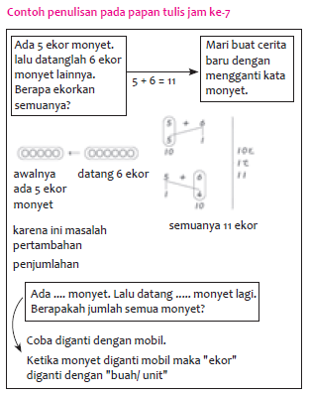

- Kegiatan Penutup
1. Menyimpulkan pembelajaran bahwa Dengan meminta siswa untuk mengungkapkan pendapatnya terkait dengan materi pembelajaran yang telah dilaksanakan.
2. Guru Bersama siswa menutup kegiatan dengan doa dan salam
E. ASESMEN / PENILAIAN
- Performa ( presentasi )
- Tertulis
F. KEGIATAN PENGAYAAN DAN REMEDIAL
Pengayaan
- Peserta didik dengan nilai rata-rata dan nilai diatas rata-rata mengikuti pembelajaran dengan pengayaan.

Remedial
- Diberikan kepada peserta didik yang membutuhkan bimbingan untuk memahami materi atau pembelajaran mengulang kepada siswa yang belum mecapai CP.
G. REFLEKSI PESERTA DIDIK DAN GURU
TABEL REFLEKSI UNTUK PESERTA DIDIK
NO | PERTANYAAN | JAWABAN
1 | Bagian mana dari materi yang kalian rasa paling sulit?
2 | Apa yang kalian lakukan untuk dapat lebih memahami materi ini?
3 | Apakah kalian memiliki cara sendiriuntuk memahami materi ini?
4 | Kepada siapa kalian akan meminta bantuan untuk memahami materi ini?
5 | Jika kalian diminta memberikan bintang dari 1 sampai 5, berapa bintang yang akan kalian berikan pada usaha yang kalian lakukan untuk memahami materi ini?
TABEL REFLEKSI UNTUK GURU
NO | PERTANYAAN | JAWABAN
1 | Apakah 100 % peserta didik mencapai tujuan pembelajaran? Jika tidak, berapa persen kira-kira peserta didik yang mencapai pembelajaran?
2 | Apa kesulitan yang dialami peserta didik sehingga tidak mencapai tujuan pembelajaran? Apa yang akan anda lakukan untuk membantu peserta didik?
3 | Apakah terdapat peserta didik yang tidak fokus? Bagaimana cara guru agar mereka bisa fokus pada kegiatan berikutnya?

LAMPIRAN
A. LEMBAR KERJA PESERTA DIDIK (LKPD)
LEMBAR KERJA PESERTA DIDIK (LKPD)
Nama :
Kelas :
Petunjuk!
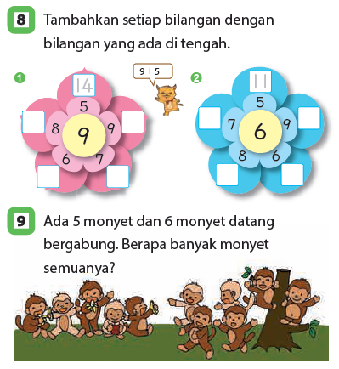

Nilai |  | Paraf Orang Tua

B. BAHAN BACAAN GURU & PESERTA DIDIK
- Kementerian Pendidikan, Kebudayaan, Riset, Dan Teknologi Republik Indonesia, 2021 Buku Panduan Guru Matematika untuk Sekolah Dasar Kelas I, Penulis: Tim Gakko Tosho, Penyadur: Wahid Yunianto, ISBN 978-602-244-534-0 (jil.1)
- Kementerian Pendidikan, Kebudayaan, Riset, Dan Teknologi Republik Indonesia, 2021 Belajar Bersama Temanmu Matematika untuk Sekolah Dasar Kelas I, Penulis: Tim Gakko Tosho Penyadur: Wahid Yunianto ISBN 978-602-244-534-0 (jil.1)
C. GLOSARIUM
- Siswa menyadari bahwa materi ini merupakan situasi di mana penjumlahan digunakan, dan dapat merumuskan serta mencari jawaban
D. DAFTAR PUSTAKA
Tim Gakko Tosho, Penyadur: Wahid Yunianto, Buku Panduan Guru Matematika untuk Sekolah Dasar Kelas I. Kementerian Pendidikan, Kebudayaan, Riset, Dan Teknologi Republik Indonesia, 2021.
Tim Gakko Tosho Penyadur: Wahid Yunianto, Belajar Bersama Temanmu Matematika untuk Sekolah Dasar Kelas I, Kementerian Pendidikan, Kebudayaan, Riset, Dan Teknologi Republik Indonesia, 2021.

MODUL AJAR MATEMATIKA SD

INFORMASI UMUM
A. IDENTITAS MODUL
Penyusun  Instansi  Tahun Penyusunan  Jenjang Sekolah  Mata Pelajaran  Fase / Kelas  Materi  Alokasi Waktu | :  :  :  :  :  :  :  : | .....................................  SD ...............................  Tahun 2022  SD  Matematika  A / 1  Penjumlahan (2)  Jam ke-8
B. KOMPETENSI AWAL
- Melalui kegiatan membuat soal sendiri siswa memastikan arti dari penjumlahan dan mengaitkannya dengan situasi konkrit dan operasi hitungnya
C. PROFIL PELAJAR PANCASILA
- Mandiri
- Bernalar Kritis
- Bergotong royong
D. SARANA DAN PRASARANA
- Kementerian Pendidikan, Kebudayaan, Riset, Dan Teknologi Republik Indonesia, 2021 Belajar Bersama Temanmu Matematika untuk Sekolah Dasar Kelas I, Penulis: Tim Gakko Tosho Penyadur: Wahid Yunianto. dan laptop, LCD projector dan Internet.
- Kertas untuk menggambar, pensil gambar, dll
E. TARGET PESERTA DIDIK
- Peserta didik reguler/tipikal
F. MODEL PEMBELAJARAN
- Tatap Muka (TM)
KOMPNEN INTI
A. TUJUAN KEGIATAN PEMBELAJARAN
Tujuan Pembelajaran :
- Siswa dapat memahami dan menguasai keterampilan menjumlahkan bilangan 1 digit yang hasilnya di atas angka 11.
- Siswa dapat memformulasikan situasi penjumlahan ke dalam operasi hitung dan bisa membaca operasi hitung.

Sasaran Unit Pembelajaran
- Siswa dapat memahami cara dan arti penjumlahan bilangan 1 digit yang hasilnya di atas 10.
- Siswa memikirkan cara penjumlahan bilangan yang hasilnya di atas 10 dengan melihat materi penjumlahan yang telah dipelajari dan pengelompokkan sejumlah 10.
B. PEMAHAMAN BERMAKNA
- Meningkatkan kemampuan siswa tentang kegiatan membuat soal sendiri siswa memastikan arti dari penjumlahan dan mengaitkannya dengan situasi konkrit dan operasi hitungnya
C. PERTANYAAN PEMANTIK
- Membuat soal 7 + 8
D. KEGIATAN PEMBELAJARAN
- Kegiatan Pendahuluan
1. Guru membuka kegiatan dengan aktifitas rutin kelas, sesuai kesepakatan kelas ( menyapa, berdoa, dan mengecekkehadiran ).
2. Kelas dilanjutkan dengan do’a dipimpin oleh salah seorang siswa.
3. Siswa diingatkan untuk selalu mengutamakan sikap disiplin setiap saat dan manfaatnya bagi tercapai cita-cita
4. Menyanyikan lagu Garuda Pancasila atau lagunasional lainnya. Guru memberikan penguatan tentang pentingnya menanamkan semangat Nasionalisme.
5. Pembiasaan membaca/ menulis/ mendengarkan/ berbicaraselama 15-20 menit materi non pelajaran seperti tokoh dunia, kesehatan, kebersihan, makanan/minuman sehat ,cerita inspirasi dan motivasi.
6. Guru menyampaikan tujuan pembelajaran.

- Kegiatan Inti
1. Melihat gambar dan menciptakan suasana pembicaraan yang menyenangkan.
- Arahkan agar siswa melakukan diskusi yang menyenangkan untuk memperluas imajinasi.
2. Membuat soal 7 + 8.
- Siswa diminta untuk membuat soal dengan menggambar sesuai dengan imajinasi
3. Siswa mempresentasikan soal buatan sendiri kepada temannya

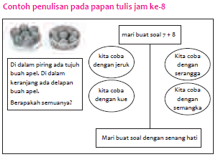

- Kegiatan Penutup
1. Menyimpulkan pembelajaran bahwa Dengan meminta siswa untuk mengungkapkan pendapatnya terkait dengan materi pembelajaran yang telah dilaksanakan.
2. Guru Bersama siswa menutup kegiatan dengan doa dan salam
E. ASESMEN / PENILAIAN
- Performa ( presentasi )
- Tertulis
F. KEGIATAN PENGAYAAN DAN REMEDIAL
Pengayaan
- Peserta didik dengan nilai rata-rata dan nilai diatas rata-rata mengikuti pembelajaran dengan pengayaan.

Remedial
- Diberikan kepada peserta didik yang membutuhkan bimbingan untuk memahami materi atau pembelajaran mengulang kepada siswa yang belum mecapai CP.
G. REFLEKSI PESERTA DIDIK DAN GURU
TABEL REFLEKSI UNTUK PESERTA DIDIK
NO | PERTANYAAN | JAWABAN
1 | Bagian mana dari materi yang kalian rasa paling sulit?
2 | Apa yang kalian lakukan untuk dapat lebih memahami materi ini?
3 | Apakah kalian memiliki cara sendiriuntuk memahami materi ini?
4 | Kepada siapa kalian akan meminta bantuan untuk memahami materi ini?
5 | Jika kalian diminta memberikan bintang dari 1 sampai 5, berapa bintang yang akan kalian berikan pada usaha yang kalian lakukan untuk memahami materi ini?
TABEL REFLEKSI UNTUK GURU
NO | PERTANYAAN | JAWABAN
1 | Apakah 100 % peserta didik mencapai tujuan pembelajaran? Jika tidak, berapa persen kira-kira peserta didik yang mencapai pembelajaran?
2 | Apa kesulitan yang dialami peserta didik sehingga tidak mencapai tujuan pembelajaran? Apa yang akan anda lakukan untuk membantu peserta didik?
3 | Apakah terdapat peserta didik yang tidak fokus? Bagaimana cara guru agar mereka bisa fokus pada kegiatan berikutnya?

LAMPIRAN
A. LEMBAR KERJA PESERTA DIDIK (LKPD)
LEMBAR KERJA PESERTA DIDIK (LKPD)
Nama :
Kelas :
Petunjuk!
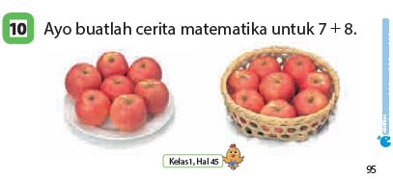

Nilai |  | Paraf Orang Tua

B. BAHAN BACAAN GURU & PESERTA DIDIK
- Kementerian Pendidikan, Kebudayaan, Riset, Dan Teknologi Republik Indonesia, 2021 Buku Panduan Guru Matematika untuk Sekolah Dasar Kelas I, Penulis: Tim Gakko Tosho, Penyadur: Wahid Yunianto, ISBN 978-602-244-534-0 (jil.1)
- Kementerian Pendidikan, Kebudayaan, Riset, Dan Teknologi Republik Indonesia, 2021 Belajar Bersama Temanmu Matematika untuk Sekolah Dasar Kelas I, Penulis: Tim Gakko Tosho Penyadur: Wahid Yunianto ISBN 978-602-244-534-0 (jil.1)
C. GLOSARIUM
- Melalui kegiatan membuat soal sendiri siswa memastikan arti dari penjumlahan dan mengaitkannya dengan situasi konkrit dan operasi hitungnya
D. DAFTAR PUSTAKA
Tim Gakko Tosho, Penyadur: Wahid Yunianto, Buku Panduan Guru Matematika untuk Sekolah Dasar Kelas I. Kementerian Pendidikan, Kebudayaan, Riset, Dan Teknologi Republik Indonesia, 2021.
Tim Gakko Tosho Penyadur: Wahid Yunianto, Belajar Bersama Temanmu Matematika untuk Sekolah Dasar Kelas I, Kementerian Pendidikan, Kebudayaan, Riset, Dan Teknologi Republik Indonesia, 2021.

MODUL AJAR MATEMATIKA SD

INFORMASI UMUM
A. IDENTITAS MODUL
Penyusun  Instansi  Tahun Penyusunan  Jenjang Sekolah  Mata Pelajaran  Fase / Kelas  Materi  Alokasi Waktu | :  :  :  :  :  :  :  : | .....................................  SD ...............................  Tahun 2022  SD  Matematika  A / 1  Penjumlahan (2)  Jam ke-9
B. KOMPETENSI AWAL
- Membuat dan berlatih soal penjumlahan di atas 10
C. PROFIL PELAJAR PANCASILA
- Mandiri
- Bernalar Kritis
- Bergotong royong
D. SARANA DAN PRASARANA
- Kementerian Pendidikan, Kebudayaan, Riset, Dan Teknologi Republik Indonesia, 2021 Belajar Bersama Temanmu Matematika untuk Sekolah Dasar Kelas I, Penulis: Tim Gakko Tosho Penyadur: Wahid Yunianto. dan laptop, LCD projector dan Internet.
- Kartu, kertas gamabr, gunting, pulpen
E. TARGET PESERTA DIDIK
- Peserta didik reguler/tipikal
F. MODEL PEMBELAJARAN
- Tatap Muka (TM)
KOMPNEN INTI
A. TUJUAN KEGIATAN PEMBELAJARAN
Tujuan Pembelajaran :
- Siswa mempelajari penjumlahan dengan menggunakan kartu
- Siswa mengumpulkan kartu yang jawabannya sama dan menyadari hubungan antara bilangan yang ditambahi dan penambah
B. PEMAHAMAN BERMAKNA
- Meningkatkan kemampuan siswa tentang membuat dan berlatih soal penjumlahan di atas 10
C. PERTANYAAN PEMANTIK
- Bagaimana Cara melakukan latihan berhitung?
D. KEGIATAN PEMBELAJARAN
- Kegiatan Pendahuluan
1. Guru membuka kegiatan dengan aktifitas rutin kelas, sesuai kesepakatan kelas ( menyapa, berdoa, dan mengecekkehadiran ).
2. Kelas dilanjutkan dengan do’a dipimpin oleh salah seorang siswa.
3. Siswa diingatkan untuk selalu mengutamakan sikap disiplin setiap saat dan manfaatnya bagi tercapai cita-cita
4. Menyanyikan lagu Garuda Pancasila atau lagunasional lainnya. Guru memberikan penguatan tentang pentingnya menanamkan semangat Nasionalisme.
5. Pembiasaan membaca/ menulis/ mendengarkan/ berbicaraselama 15-20 menit materi non pelajaran seperti tokoh dunia, kesehatan, kebersihan, makanan/minuman sehat ,cerita inspirasi dan motivasi.
6. Guru menyampaikan tujuan pembelajaran.

- Kegiatan Inti
1. Membuat kartu penjumlahan yang hasilnya di atas 11.
- Memastikan jumlah semua kartu penjumlahan di atas 10
- Ketika ada siswa yang jumlah kartunya kurang atau lebih, berikan masalah tentang bagaimana cara memastikannya, dan ini berkaitan dengan pembelajaran jam ke-11..
2. Latihan perhitungan dengan kartu yang Anda buat.
- Kartu yang bisa dijawab dengan benar lalu diletakkan meja sebelah kanan atas, dan yang jawabannya salah diletakkan di meja sebelah kiri atas. Lalu pada latihan yang ke-2 fokuskan pada kegiatan menjawab tumpukan kartu soal sebelah kiri
3. Merekam hasil belajar
- Mencatat model penjumlahan yang kemungkinan mudah keliru

Referensi
Cara memastikan apakah kartu yang jawabannya 14 sudah lengkap atau belum
Susun kartu seperti di bawah ini. dengan begini akan mudah terlihat apakah kartu sudah engkap atau belum.
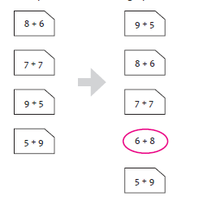
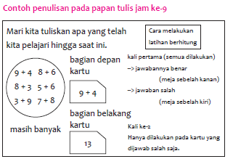

- Kegiatan Penutup
1. Menyimpulkan pembelajaran bahwa Dengan meminta siswa untuk mengungkapkan pendapatnya terkait dengan materi pembelajaran yang telah dilaksanakan.
2. Guru Bersama siswa menutup kegiatan dengan doa dan salam
E. ASESMEN / PENILAIAN
- Performa ( presentasi )
- Tertulis
F. KEGIATAN PENGAYAAN DAN REMEDIAL
Pengayaan
- Peserta didik dengan nilai rata-rata dan nilai diatas rata-rata mengikuti pembelajaran dengan pengayaan.

Remedial
- Diberikan kepada peserta didik yang membutuhkan bimbingan untuk memahami materi atau pembelajaran mengulang kepada siswa yang belum mecapai CP.
G. REFLEKSI PESERTA DIDIK DAN GURU
TABEL REFLEKSI UNTUK PESERTA DIDIK
NO | PERTANYAAN | JAWABAN
1 | Bagian mana dari materi yang kalian rasa paling sulit?
2 | Apa yang kalian lakukan untuk dapat lebih memahami materi ini?
3 | Apakah kalian memiliki cara sendiriuntuk memahami materi ini?
4 | Kepada siapa kalian akan meminta bantuan untuk memahami materi ini?
5 | Jika kalian diminta memberikan bintang dari 1 sampai 5, berapa bintang yang akan kalian berikan pada usaha yang kalian lakukan untuk memahami materi ini?
TABEL REFLEKSI UNTUK GURU
NO | PERTANYAAN | JAWABAN
1 | Apakah 100 % peserta didik mencapai tujuan pembelajaran? Jika tidak, berapa persen kira-kira peserta didik yang mencapai pembelajaran?
2 | Apa kesulitan yang dialami peserta didik sehingga tidak mencapai tujuan pembelajaran? Apa yang akan anda lakukan untuk membantu peserta didik?
3 | Apakah terdapat peserta didik yang tidak fokus? Bagaimana cara guru agar mereka bisa fokus pada kegiatan berikutnya?

LAMPIRAN
A. LEMBAR KERJA PESERTA DIDIK (LKPD)
LEMBAR KERJA PESERTA DIDIK (LKPD)
Nama :
Kelas :
Petunjuk!
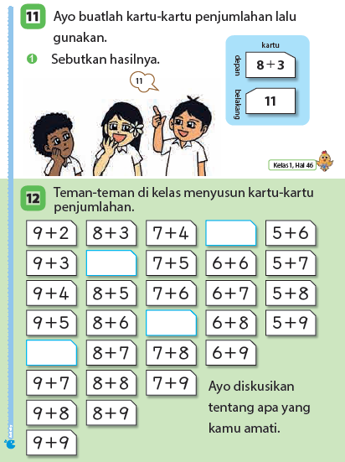

Nilai |  | Paraf Orang Tua

B. BAHAN BACAAN GURU & PESERTA DIDIK
- Kementerian Pendidikan, Kebudayaan, Riset, Dan Teknologi Republik Indonesia, 2021 Buku Panduan Guru Matematika untuk Sekolah Dasar Kelas I, Penulis: Tim Gakko Tosho, Penyadur: Wahid Yunianto, ISBN 978-602-244-534-0 (jil.1)
- Kementerian Pendidikan, Kebudayaan, Riset, Dan Teknologi Republik Indonesia, 2021 Belajar Bersama Temanmu Matematika untuk Sekolah Dasar Kelas I, Penulis: Tim Gakko Tosho Penyadur: Wahid Yunianto ISBN 978-602-244-534-0 (jil.1)
C. GLOSARIUM
Cara memastikan apakah kartu yang jawabannya 14 sudah lengkap atau belum
Susun kartu seperti di bawah ini. dengan begini akan mudah terlihat apakah kartu sudah engkap atau belum.
D. DAFTAR PUSTAKA
Tim Gakko Tosho, Penyadur: Wahid Yunianto, Buku Panduan Guru Matematika untuk Sekolah Dasar Kelas I. Kementerian Pendidikan, Kebudayaan, Riset, Dan Teknologi Republik Indonesia, 2021.
Tim Gakko Tosho Penyadur: Wahid Yunianto, Belajar Bersama Temanmu Matematika untuk Sekolah Dasar Kelas I, Kementerian Pendidikan, Kebudayaan, Riset, Dan Teknologi Republik Indonesia, 2021.

MODUL AJAR MATEMATIKA SD

INFORMASI UMUM
A. IDENTITAS MODUL
Penyusun  Instansi  Tahun Penyusunan  Jenjang Sekolah  Mata Pelajaran  Fase / Kelas  Materi  Alokasi Waktu | :  :  :  :  :  :  :  : | .....................................  SD ...............................  Tahun 2022  SD  Matematika  A / 1  Penjumlahan (2)  Jam ke-10
B. KOMPETENSI AWAL
- Siswa bermain menggunakan kartu
- Siswa meningkatkan kemampuan berhitung melalui permainan yang menyenangkan
C. PROFIL PELAJAR PANCASILA
- Mandiri
- Bernalar Kritis
- Bergotong royong
D. SARANA DAN PRASARANA
- Kementerian Pendidikan, Kebudayaan, Riset, Dan Teknologi Republik Indonesia, 2021 Belajar Bersama Temanmu Matematika untuk Sekolah Dasar Kelas I, Penulis: Tim Gakko Tosho Penyadur: Wahid Yunianto. dan laptop, LCD projector dan Internet.
- Kartu berhitung
E. TARGET PESERTA DIDIK
- Peserta didik reguler/tipikal
F. MODEL PEMBELAJARAN
- Tatap Muka (TM)
KOMPNEN INTI
A. TUJUAN KEGIATAN PEMBELAJARAN
Tujuan Pembelajaran :
- Siswa mempelajari penjumlahan dengan menggunakan kartu
- Siswa mengumpulkan kartu yang jawabannya sama dan menyadari hubungan antara bilangan yang ditambahi dan penambah
B. PEMAHAMAN BERMAKNA
- Meningkatkan kemampuan siswa tentang bermain menggunakan kartu
- Meningkatkan kemampuan siswa tentang meningkatkan kemampuan berhitung melalui permainan yang menyenangkan
C. PERTANYAAN PEMANTIK
- Tulisan angka 11-18 sebagai "kartu baca"?
D. KEGIATAN PEMBELAJARAN
- Kegiatan Pendahuluan
1. Guru membuka kegiatan dengan aktifitas rutin kelas, sesuai kesepakatan kelas ( menyapa, berdoa, dan mengecekkehadiran ).
2. Kelas dilanjutkan dengan do’a dipimpin oleh salah seorang siswa.
3. Siswa diingatkan untuk selalu mengutamakan sikap disiplin setiap saat dan manfaatnya bagi tercapai cita-cita
4. Menyanyikan lagu Garuda Pancasila atau lagunasional lainnya. Guru memberikan penguatan tentang pentingnya menanamkan semangat Nasionalisme.
5. Pembiasaan membaca/ menulis/ mendengarkan/ berbicaraselama 15-20 menit materi non pelajaran seperti tokoh dunia, kesehatan, kebersihan, makanan/minuman sehat ,cerita inspirasi dan motivasi.
6. Guru menyampaikan tujuan pembelajaran.

- Kegiatan Inti
1. Siswa belajar dengan giat sambil menikmati permainan menggunakan kartu berhitung.
1. Permainan ambil kartu.
- Persiapkan kartu dengan tulisan angka 11-18 sebagai "kartu baca"
- Guru menyebutkan angka dan siswa mencari kartu berhitung yang hasil penjumlahannya merupakan angka yang disebutkan oleh guru.
2. Permainan cari pasangan
- Merupakan permainan seperti kartu truf di mana pemain boleh mengambil kartu berhitung yang hasil penjumlahannya sama dengan kartu yang ia pegang.
- Jika membuka kartu yang hasil penjumlahannya berbeda maka giliran diberikan pada pemain berikutnya.
- Jika kemahiran siswa memungkinkan, aturan main bisa diubah misalnya jika pemain sudah mengambil sekian lembar kartu maka giliran bermain diberikan pada pemain lain.

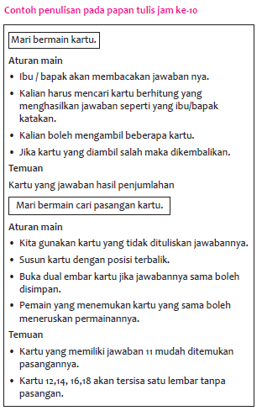

- Kegiatan Penutup
1. Menyimpulkan pembelajaran bahwa Dengan meminta siswa untuk mengungkapkan pendapatnya terkait dengan materi pembelajaran yang telah dilaksanakan.
2. Guru Bersama siswa menutup kegiatan dengan doa dan salam
E. ASESMEN / PENILAIAN
- Performa ( presentasi )
- Tertulis
F. KEGIATAN PENGAYAAN DAN REMEDIAL
Pengayaan
- Peserta didik dengan nilai rata-rata dan nilai diatas rata-rata mengikuti pembelajaran dengan pengayaan.

Remedial
- Diberikan kepada peserta didik yang membutuhkan bimbingan untuk memahami materi atau pembelajaran mengulang kepada siswa yang belum mecapai CP.

G. REFLEKSI PESERTA DIDIK DAN GURU
TABEL REFLEKSI UNTUK PESERTA DIDIK
NO | PERTANYAAN | JAWABAN
1 | Bagian mana dari materi yang kalian rasa paling sulit?
2 | Apa yang kalian lakukan untuk dapat lebih memahami materi ini?
3 | Apakah kalian memiliki cara sendiriuntuk memahami materi ini?
4 | Kepada siapa kalian akan meminta bantuan untuk memahami materi ini?
5 | Jika kalian diminta memberikan bintang dari 1 sampai 5, berapa bintang yang akan kalian berikan pada usaha yang kalian lakukan untuk memahami materi ini?
TABEL REFLEKSI UNTUK GURU
NO | PERTANYAAN | JAWABAN
1 | Apakah 100 % peserta didik mencapai tujuan pembelajaran? Jika tidak, berapa persen kira-kira peserta didik yang mencapai pembelajaran?
2 | Apa kesulitan yang dialami peserta didik sehingga tidak mencapai tujuan pembelajaran? Apa yang akan anda lakukan untuk membantu peserta didik?
3 | Apakah terdapat peserta didik yang tidak fokus? Bagaimana cara guru agar mereka bisa fokus pada kegiatan berikutnya?

LAMPIRAN
A. LEMBAR KERJA PESERTA DIDIK (LKPD)
LEMBAR KERJA PESERTA DIDIK (LKPD)
Nama :
Kelas :
Petunjuk!
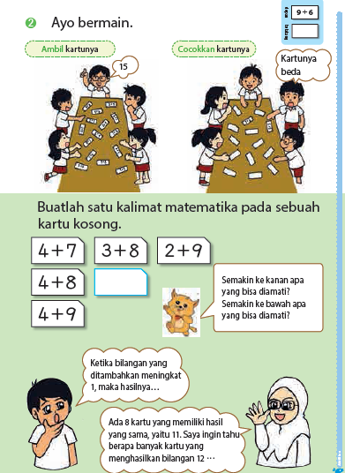

Nilai |  | Paraf Orang Tua

B. BAHAN BACAAN GURU & PESERTA DIDIK
- Kementerian Pendidikan, Kebudayaan, Riset, Dan Teknologi Republik Indonesia, 2021 Buku Panduan Guru Matematika untuk Sekolah Dasar Kelas I, Penulis: Tim Gakko Tosho, Penyadur: Wahid Yunianto, ISBN 978-602-244-534-0 (jil.1)
- Kementerian Pendidikan, Kebudayaan, Riset, Dan Teknologi Republik Indonesia, 2021 Belajar Bersama Temanmu Matematika untuk Sekolah Dasar Kelas I, Penulis: Tim Gakko Tosho Penyadur: Wahid Yunianto ISBN 978-602-244-534-0 (jil.1)
C. GLOSARIUM
- Siswa bermain menggunakan kartu
- Siswa meningkatkan kemampuan berhitung melalui permainan yang menyenangkan
D. DAFTAR PUSTAKA
Tim Gakko Tosho, Penyadur: Wahid Yunianto, Buku Panduan Guru Matematika untuk Sekolah Dasar Kelas I. Kementerian Pendidikan, Kebudayaan, Riset, Dan Teknologi Republik Indonesia, 2021.
Tim Gakko Tosho Penyadur: Wahid Yunianto, Belajar Bersama Temanmu Matematika untuk Sekolah Dasar Kelas I, Kementerian Pendidikan, Kebudayaan, Riset, Dan Teknologi Republik Indonesia, 2021.

MODUL AJAR MATEMATIKA SD

INFORMASI UMUM
A. IDENTITAS MODUL
Penyusun  Instansi  Tahun Penyusunan  Jenjang Sekolah  Mata Pelajaran  Fase / Kelas  Materi  Alokasi Waktu | :  :  :  :  :  :  :  : | .....................................  SD ...............................  Tahun 2022  SD  Matematika  A / 1  Penjumlahan (2)  Jam ke-11
B. KOMPETENSI AWAL
- Siswa mengumpulkan kartu yang memiliki hasil penjumlahan yang sama dan menyadari hubungannya dengan bilangan augend dan penambah
C. PROFIL PELAJAR PANCASILA
- Mandiri
- Bernalar Kritis
- Bergotong royong
D. SARANA DAN PRASARANA
- Kementerian Pendidikan, Kebudayaan, Riset, Dan Teknologi Republik Indonesia, 2021 Belajar Bersama Temanmu Matematika untuk Sekolah Dasar Kelas I, Penulis: Tim Gakko Tosho Penyadur: Wahid Yunianto. dan laptop, LCD projector dan Internet.
- Kartu berhitung
E. TARGET PESERTA DIDIK
- Peserta didik reguler/tipikal
F. MODEL PEMBELAJARAN
- Tatap Muka (TM)
KOMPNEN INTI
A. TUJUAN KEGIATAN PEMBELAJARAN
Tujuan Pembelajaran :
- Siswa mempelajari penjumlahan dengan menggunakan kartu
- Siswa mengumpulkan kartu yang jawabannya sama dan menyadari hubungan antara bilangan yang ditambahi dan penambah
B. PEMAHAMAN BERMAKNA
- Meningkatkan kemampuan siswa tentang mengumpulkan kartu yang memiliki hasil penjumlahan yang sama dan menyadari hubungannya dengan bilangan augend dan penambah
C. PERTANYAAN PEMANTIK
- Ada 8 kartu yang memiliki hasil yang sama, yaitu 11. Saya ingin tahu berapa banyak kartu yang menghasilkan bilangan 12 …
D. KEGIATAN PEMBELAJARAN
- Kegiatan Pendahuluan
1. Guru membuka kegiatan dengan aktifitas rutin kelas, sesuai kesepakatan kelas ( menyapa, berdoa, dan mengecekkehadiran ).
2. Kelas dilanjutkan dengan do’a dipimpin oleh salah seorang siswa.
3. Siswa diingatkan untuk selalu mengutamakan sikap disiplin setiap saat dan manfaatnya bagi tercapai cita-cita
4. Menyanyikan lagu Garuda Pancasila atau lagunasional lainnya. Guru memberikan penguatan tentang pentingnya menanamkan semangat Nasionalisme.
5. Pembiasaan membaca/ menulis/ mendengarkan/ berbicaraselama 15-20 menit materi non pelajaran seperti tokoh dunia, kesehatan, kebersihan, makanan/minuman sehat ,cerita inspirasi dan motivasi.
6. Guru menyampaikan tujuan pembelajaran.

- Kegiatan Inti
1. Mengumpulkan dan menyusun kartu yang memiliki hasil penjumlahan yang sama.
- Menyusun kartu yang memiliki hasil penjualan bahan yang sama seperti yang dicontohkan pada buku teks
2. Menulis operasi hitung pada kartu yang kosong di buku teks
- Menulis operasi hitung pada kartu yang kosong di buku teks sambil mengamati kartu yang disusun
3, Mempresentasikan temuan setelah mencoba menyusun kartu berhitung.
- Kartunya seperti tangga lho!
- Kartu penjumlahan 9+.... merupakan yang terbanyak, lho!
- Kalau dilihat secara mendatar kartu yang hasil penjumlahannya 11 merupakan yang terbanyak, kan?
- Kartu yang hasil penjumlahannya sama angka sebelum 10 berkurang 1 dan angka setelah 10 bertambah 1, lho!
- Secara Diagonal pun kelihatannya bisa ditemukan suatu aturan/simpulan..

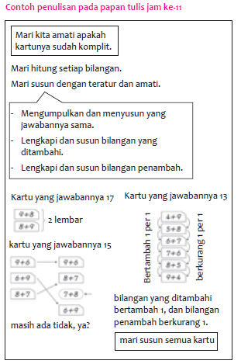

- Kegiatan Penutup
1. Menyimpulkan pembelajaran bahwa Dengan meminta siswa untuk mengungkapkan pendapatnya terkait dengan materi pembelajaran yang telah dilaksanakan.
2. Guru Bersama siswa menutup kegiatan dengan doa dan salam
E. ASESMEN / PENILAIAN
- Performa ( presentasi )
- Tertulis
F. KEGIATAN PENGAYAAN DAN REMEDIAL
Pengayaan
- Peserta didik dengan nilai rata-rata dan nilai diatas rata-rata mengikuti pembelajaran dengan pengayaan.

Remedial
- Diberikan kepada peserta didik yang membutuhkan bimbingan untuk memahami materi atau pembelajaran mengulang kepada siswa yang belum mecapai CP.

G. REFLEKSI PESERTA DIDIK DAN GURU
TABEL REFLEKSI UNTUK PESERTA DIDIK
NO | PERTANYAAN | JAWABAN
1 | Bagian mana dari materi yang kalian rasa paling sulit?
2 | Apa yang kalian lakukan untuk dapat lebih memahami materi ini?
3 | Apakah kalian memiliki cara sendiriuntuk memahami materi ini?
4 | Kepada siapa kalian akan meminta bantuan untuk memahami materi ini?
5 | Jika kalian diminta memberikan bintang dari 1 sampai 5, berapa bintang yang akan kalian berikan pada usaha yang kalian lakukan untuk memahami materi ini?
TABEL REFLEKSI UNTUK GURU
NO | PERTANYAAN | JAWABAN
1 | Apakah 100 % peserta didik mencapai tujuan pembelajaran? Jika tidak, berapa persen kira-kira peserta didik yang mencapai pembelajaran?
2 | Apa kesulitan yang dialami peserta didik sehingga tidak mencapai tujuan pembelajaran? Apa yang akan anda lakukan untuk membantu peserta didik?
3 | Apakah terdapat peserta didik yang tidak fokus? Bagaimana cara guru agar mereka bisa fokus pada kegiatan berikutnya?

LAMPIRAN
A. LEMBAR KERJA PESERTA DIDIK (LKPD)
LEMBAR KERJA PESERTA DIDIK (LKPD)
Nama :
Kelas :
Petunjuk!

Nilai |  | Paraf Orang Tua

B. BAHAN BACAAN GURU & PESERTA DIDIK
- Kementerian Pendidikan, Kebudayaan, Riset, Dan Teknologi Republik Indonesia, 2021 Buku Panduan Guru Matematika untuk Sekolah Dasar Kelas I, Penulis: Tim Gakko Tosho, Penyadur: Wahid Yunianto, ISBN 978-602-244-534-0 (jil.1)
- Kementerian Pendidikan, Kebudayaan, Riset, Dan Teknologi Republik Indonesia, 2021 Belajar Bersama Temanmu Matematika untuk Sekolah Dasar Kelas I, Penulis: Tim Gakko Tosho Penyadur: Wahid Yunianto ISBN 978-602-244-534-0 (jil.1)
C. GLOSARIUM
- Siswa bermain menggunakan kartu
- Siswa meningkatkan kemampuan berhitung melalui permainan yang menyenangkan
D. DAFTAR PUSTAKA
Tim Gakko Tosho, Penyadur: Wahid Yunianto, Buku Panduan Guru Matematika untuk Sekolah Dasar Kelas I. Kementerian Pendidikan, Kebudayaan, Riset, Dan Teknologi Republik Indonesia, 2021.
Tim Gakko Tosho Penyadur: Wahid Yunianto, Belajar Bersama Temanmu Matematika untuk Sekolah Dasar Kelas I, Kementerian Pendidikan, Kebudayaan, Riset, Dan Teknologi Republik Indonesia, 2021.

MODUL AJAR MATEMATIKA SD

INFORMASI UMUM
A. IDENTITAS MODUL
Penyusun  Instansi  Tahun Penyusunan  Jenjang Sekolah  Mata Pelajaran  Fase / Kelas  Materi  Alokasi Waktu | :  :  :  :  :  :  :  : | .....................................  SD ...............................  Tahun 2022  SD  Matematika  A / 1  Penjumlahan (2)  Jam ke-12
B. KOMPETENSI AWAL
- Mengkonfirmasi materi yang telah dipelajari.
- Siswa melihat gambar dan memahami arti soal cerita dengan benar, serta dapat merumuskannya
C. PROFIL PELAJAR PANCASILA
- Mandiri
- Bernalar Kritis
- Bergotong royong
D. SARANA DAN PRASARANA
- Kementerian Pendidikan, Kebudayaan, Riset, Dan Teknologi Republik Indonesia, 2021 Belajar Bersama Temanmu Matematika untuk Sekolah Dasar Kelas I, Penulis: Tim Gakko Tosho Penyadur: Wahid Yunianto. dan laptop, LCD projector dan Internet.
- Kartu berhitung
E. TARGET PESERTA DIDIK
- Peserta didik reguler/tipikal
F. MODEL PEMBELAJARAN
- Tatap Muka (TM)
KOMPNEN INTI
A. TUJUAN KEGIATAN PEMBELAJARAN
Tujuan Pembelajaran :
- Siswa mempelajari penjumlahan dengan menggunakan kartu
- Siswa mengumpulkan kartu yang jawabannya sama dan menyadari hubungan antara bilangan yang ditambahi dan penambah
B. PEMAHAMAN BERMAKNA
- Meningkatkan kemampuan siswa tentang melihat gambar dan memahami arti soal cerita dengan benar, serta dapat merumuskannya
C. PERTANYAAN PEMANTIK
- Ada 8 pensil di kotak pensil dan 4 pensil di laci. Berapa banyak pensil semuanya?
D. KEGIATAN PEMBELAJARAN
- Kegiatan Pendahuluan
1. Guru membuka kegiatan dengan aktifitas rutin kelas, sesuai kesepakatan kelas ( menyapa, berdoa, dan mengecekkehadiran ).
2. Kelas dilanjutkan dengan do’a dipimpin oleh salah seorang siswa.
3. Siswa diingatkan untuk selalu mengutamakan sikap disiplin setiap saat dan manfaatnya bagi tercapai cita-cita
4. Menyanyikan lagu Garuda Pancasila atau lagunasional lainnya. Guru memberikan penguatan tentang pentingnya menanamkan semangat Nasionalisme.
5. Pembiasaan membaca/ menulis/ mendengarkan/ berbicaraselama 15-20 menit materi non pelajaran seperti tokoh dunia, kesehatan, kebersihan, makanan/minuman sehat ,cerita inspirasi dan motivasi.
6. Guru menyampaikan tujuan pembelajaran.

- Kegiatan Inti
Uji coba (1)
1. Berlatih penjumlahan di atas 10.
2. Memecahkan soal cerita mengenai penjumlahan di atas 10 dalam situasi penggabungan.
- Memperhatikan cara menulis jawaban dan rumus.
3. Memecahkan soal cerita mengenai penjumlahan di atas 10 dalam situasi pertambahan.

Uji Coba (2)
1. Menemukan soal yang menjadi operasi hitung 7 + 4
- Memahami soal cerita dengan gambar sebagai petunjuknya.
- Rumuskan dan temukan jawaban.
① Guru mengarahkan dengan pertanyaan-pertanyaan: “Pada awalnya ada berapa orang, ya...? (4 orang)”. “Tidak lama kemudian jumlah anak jadi berapa orang, ya? (7 orang)”. “Jadi nambahnya berapa orang,ya?”
② Guru mengarahkan dengan pertanyaan-pertanyaan: “Kumbang yang pertama kali melarikan diri berapa ekor, ya?
(7 ekor), “Terus yang melarikan diri keesokan harinya berpaa ekor, ya? (4 ekor)”, “kalau digabungkan berapa ekor yang melarikan diri?”
③ Guru mengkonfirmasi pada siswa bahwa tidak ada pertanyaan dalam soal dengan mengatakan: “Kira-kira yanga ditanyakan apa, ya?”

Referensi : Alur pembelajaran
Soal anak perempuan
Siswa membaca situasi pengurangan untuk menjawab "sisa" dari gambar atau kalimat dan mengungkapkannya dalam rumus.
- Mengingat kembali situasi pengurangan (mencari sisa) dengan melihat gambar dan membaca soal cerita.
- Jika siswa terhambat, arahkan mereka untuk membuka kembali buku teks hal. 53.
o Mencari sisa dengan mengoperasikan blok

Soal anak laki-laki
① Siswa dapat memahami bahwa metode reduksi dapat diterapkan pada situasi menanyakan "yang mana lebih banyak dan berapa lebih banyak jumlahnya".
② Siswa dapat menimbang besaran dua buah kuantitas, dan merumuskannya dnegan benar.
- Jika terhambat, siswa diarahkan untuk membuka kembali buku teks hal. 61.
- Guru menkonfirmasi dengan menanyakan 2 hal yaitu “yang mana?” dan “berapa buah”.
- Mencari jawaban dengan mengoperasikan blok
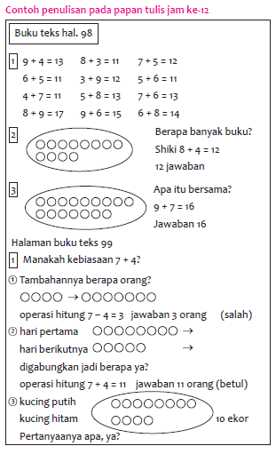

- Kegiatan Penutup
1. Menyimpulkan pembelajaran bahwa Dengan meminta siswa untuk mengungkapkan pendapatnya terkait dengan materi pembelajaran yang telah dilaksanakan.
2. Guru Bersama siswa menutup kegiatan dengan doa dan salam
E. ASESMEN / PENILAIAN
- Performa ( presentasi )
- Tertulis
F. KEGIATAN PENGAYAAN DAN REMEDIAL
Pengayaan
- Peserta didik dengan nilai rata-rata dan nilai diatas rata-rata mengikuti pembelajaran dengan pengayaan.

Remedial
- Diberikan kepada peserta didik yang membutuhkan bimbingan untuk memahami materi atau pembelajaran mengulang kepada siswa yang belum mecapai CP.

G. REFLEKSI PESERTA DIDIK DAN GURU
TABEL REFLEKSI UNTUK PESERTA DIDIK
NO | PERTANYAAN | JAWABAN
1 | Bagian mana dari materi yang kalian rasa paling sulit?
2 | Apa yang kalian lakukan untuk dapat lebih memahami materi ini?
3 | Apakah kalian memiliki cara sendiriuntuk memahami materi ini?
4 | Kepada siapa kalian akan meminta bantuan untuk memahami materi ini?
5 | Jika kalian diminta memberikan bintang dari 1 sampai 5, berapa bintang yang akan kalian berikan pada usaha yang kalian lakukan untuk memahami materi ini?
TABEL REFLEKSI UNTUK GURU
NO | PERTANYAAN | JAWABAN
1 | Apakah 100 % peserta didik mencapai tujuan pembelajaran? Jika tidak, berapa persen kira-kira peserta didik yang mencapai pembelajaran?
2 | Apa kesulitan yang dialami peserta didik sehingga tidak mencapai tujuan pembelajaran? Apa yang akan anda lakukan untuk membantu peserta didik?
3 | Apakah terdapat peserta didik yang tidak fokus? Bagaimana cara guru agar mereka bisa fokus pada kegiatan berikutnya?

LAMPIRAN
A. LEMBAR KERJA PESERTA DIDIK (LKPD)
LEMBAR KERJA PESERTA DIDIK (LKPD) Ke-1
Nama :
Kelas :
Petunjuk!

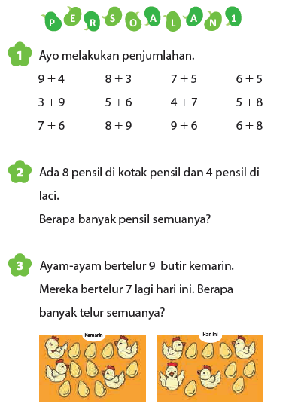

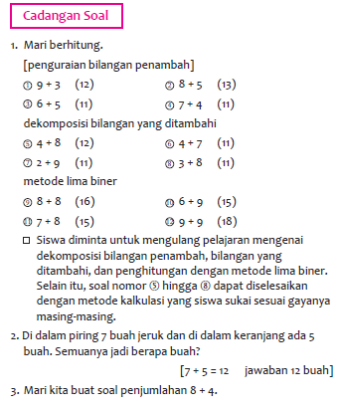

LEMBAR KERJA PESERTA DIDIK (LKPD) Ke-2
Nama :
Kelas :
Petunjuk!
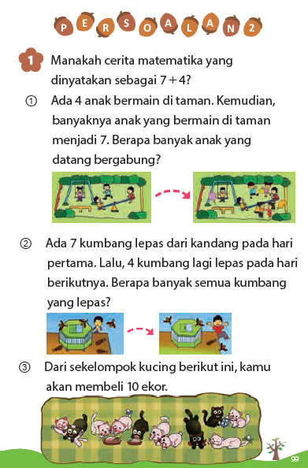

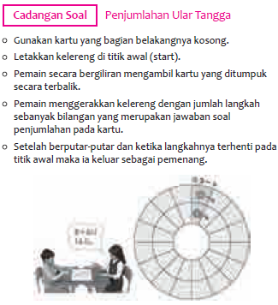

Nilai |  | Paraf Orang Tua

B. BAHAN BACAAN GURU & PESERTA DIDIK
- Kementerian Pendidikan, Kebudayaan, Riset, Dan Teknologi Republik Indonesia, 2021 Buku Panduan Guru Matematika untuk Sekolah Dasar Kelas I, Penulis: Tim Gakko Tosho, Penyadur: Wahid Yunianto, ISBN 978-602-244-534-0 (jil.1)
- Kementerian Pendidikan, Kebudayaan, Riset, Dan Teknologi Republik Indonesia, 2021 Belajar Bersama Temanmu Matematika untuk Sekolah Dasar Kelas I, Penulis: Tim Gakko Tosho Penyadur: Wahid Yunianto ISBN 978-602-244-534-0 (jil.1)
C. GLOSARIUM
- Mengkonfirmasi materi yang telah dipelajari.
- Siswa melihat gambar dan memahami arti soal cerita dengan benar, serta dapat merumuskannya
D. DAFTAR PUSTAKA
Tim Gakko Tosho, Penyadur: Wahid Yunianto, Buku Panduan Guru Matematika untuk Sekolah Dasar Kelas I. Kementerian Pendidikan, Kebudayaan, Riset, Dan Teknologi Republik Indonesia, 2021.
Tim Gakko Tosho Penyadur: Wahid Yunianto, Belajar Bersama Temanmu Matematika untuk Sekolah Dasar Kelas I, Kementerian Pendidikan, Kebudayaan, Riset, Dan Teknologi Republik Indonesia, 2021.

